TRƯỜNG KỸ THUẬT VÀ CÔNG NGHỆ

KHOA CÔNG NGHỆ THÔNG TIN



ĐỒ ÁN MÔN HỌC: CHUYÊN ĐỀ ASP.NET
HỌC KỲ I, NĂM HỌC 2025-2026
XÂY DỰNG WEBSITE
QUẢN LÝ CHI TIÊU CÁ NHÂN

Giảng viên hướng dẫn:
TS. Đoàn Phước Miền
Sinh viên thực hiện:
Họ tên: Đoàn Nguyễn Nhật Cường
MSSV: 170123547
Lớp: DK24TTG2

Thành phố Hồ Chí Minh, tháng 01 năm 2026

NHẬN XÉT CỦA GIẢNG VIÊN HƯỚNG DẪN

…………, ngày ….. tháng …… năm ……
Giáo viên hướng dẫn
(Ký tên và ghi rõ họ tên)

Trà Vinh, ngày ….. tháng …… năm ……
Giáo viên hướng dẫn
(Ký tên và ghi rõ họ tên)

LỜI CẢM ƠN

NHẬN XÉT CỦA THÀNH VIÊN HỘI ĐỒNG

……….., ngày ….. tháng …… năm ……
Thành viên hội đồng
(Ký tên và ghi rõ họ tên)

Em xin bày tỏ lòng biết ơn sâu sắc đến TS. Đoàn Phước Miền – giảng viên hướng dẫn, người đã tận tình chỉ dẫn, định hướng và hỗ trợ em trong suốt quá trình thực hiện đồ án cuối khóa với đề tài “Xây dựng website quản lý chi tiêu cá nhân”.
Mặc dù học tập theo hình thức đại học từ xa, với nhiều hạn chế trong việc trao đổi trực tiếp, nhưng nhờ sự hướng dẫn khoa học, tinh thần trách nhiệm và những góp ý kịp thời của thầy thông qua các kênh học tập trực tuyến, em đã từng bước tiếp cận, triển khai và hoàn thiện đề tài theo đúng yêu cầu đặt ra. Sự hỗ trợ của thầy là yếu tố quan trọng giúp em vượt qua khó khăn và hoàn thành đồ án một cách nghiêm túc.
Em xin chân thành cảm ơn Khoa và Nhà trường đã xây dựng chương trình đào tạo từ xa phù hợp, tạo điều kiện thuận lợi về hệ thống học tập, tài liệu và môi trường học tập trực tuyến, giúp em có thể học tập và nghiên cứu hiệu quả.
Do thời gian và năng lực bản thân còn hạn chế, đồ án không tránh khỏi những thiếu sót. Em kính mong nhận được sự thông cảm cùng những ý kiến đóng góp quý báu từ thầy và Hội đồng để em có thể tiếp tục hoàn thiện kiến thức trong thời gian tới.
Em xin trân trọng cảm ơn!
MỤC LỤC
Xây dựng website quản lý chi tiêu cá nhân
MỞ ĐẦU 2
CHƯƠNG 1. NGHIÊN CỨU LÝ THUYẾT 2
1.1 ASP.NET 2
1.1.1 ASP.NET là gì? 2
1.1.2 Lịch sử hình thành và phát triển 2
1.1.3 Các tính năng quan trọng của ASP.NET 2
1.1.4 Các thành phần chính của ASP.NET 2
1.1.5 Đặc điểm cơ bản của ASP.NET framework 2
1.1.6 Ứng dụng thực tiễn của ASP.NET 2
1.1.7 Các mô hình kiến trúc phổ biển trong ASP.NET 2
1.1.8 Lý do nên sử dụng ASP.NET 2
1.2 Cơ sở dữ liệu SQL Server 2
1.2.1 SQL Server là gì? 2
1.2.2 Các thành phần chính 2
1.2.3 Cấu trúc của SQL Server 2
1.2.4 Ưu điểm và nhược điểm 2
1.2.5 Các ấn bản của SQL Server 2
1.2.6 Các phiên bản của SQL Server 2
1.3 Visual Studio 2
1.3.1 Visual Studio là gì? 2
1.3.2 Các tính năng nổi bật của Visual Studio 2
1.3.3 Ưu điểm và nhược điểm của Visual Studio 2
1.3.4 Tại sao nên sử dụng Visual Studio? 2
1.3.5 Các phiên bản của Visual Studio 2
CHƯƠNG 2. HIỆN THỰC HÓA NGHIÊN CỨU 2
2.1 Mô tả bài toán 2
2.2 Yêu cầu chức năng 2
2.2.1 Chức năng quản lý người dùng 2
2.2.2 Chức năng quản lý danh mục chi tiêu 2
2.2.3 Chức năng quản lý chi tiêu 2
2.2.4 Chức năng quản lý ngân sách 2
2.2.5 Chức năng quản lý mục tiêu tài chính 2
2.2.6 Chức năng thống kê và báo cáo 2
2.3 Mô hình cơ sở dữ liệu 2
2.3.1 Bảng Users - Người dùng 2
2.3.2 Bảng Categories – Danh mục chi tiêu 2
2.3.3 Bảng Expenses – Các khoản chi tiêu 2
2.3.4 Bảng Budgets – Ngân sách chi tiêu 2
2.3.5 Bảng Goals – Mục tiêu tài chính 2
2.3.6 Kết luận 2
2.4 Lược đồ Use case 2
2.5 Kiến trúc hệ thống 2
2.5.1 Sơ đồ kiến trúc hệ thống 2
2.5.2 Mô tả sơ đồ kiến trúc 2
CHƯƠNG 3. KẾT QUẢ NGHIÊN CỨU 2
3.1 Đăng nhập hệ thống 2
3.2 Đăng ký tài khoản 2
3.3 Trang chủ 2
3.4 Quản lí chi tiêu 2
3.5 Quản lý Danh mục Chi tiêu 2
3.6 Quản lý Ngân sách 2
3.7 Quản lý Mục tiêu Tài chính 2
3.8 Báo cáo Chi tiêu 2
CHƯƠNG 4. KẾT LUẬN VÀ HƯỚNG PHÁT TRIỂN 2
4.1 Kết luận 2
4.2 Hướng phát triển 2
DANH MỤC TÀI LIỆU THAM KHẢO 2

DANH MỤC HÌNH ẢNH
Hình 1-1 Cấu trúc thành phần của ASP.NET 3
Hình 1-2 Kiến trúc của framework ASP.NET 7
Hình 1-3 SQL Server 12
Hình 1-4 Các thành phần chính của SQL Server 13
Hình 1-5 Sơ đồ minh họa cấu trúc của SQL Server 14
Hình 1-6 Visual Studio 2022 20
Hình 2-1. Sơ đồ thiết kế cơ sở dữ liệu hệ thống 25
Hình 2-2 Mô hình cơ sở dữ liệu 28
Hình 2-3. Cấu trúc bảng Users 28
Hình 2-4 Cấu trúc bảng Categories 29
Hình 2-5 Cấu trúc bảng Expenses 29
Hình 2-6 Cấu trúc bảng Budgets 30
Hình 2-7 Cấu trúc bảng Goals 30
Hình 2-8 Lược đồ Use case 31
Hình 2-9 Sơ đồ kiến trúc hệ thống 32
Hình 3-1 Giao diện đăng nhập hệ thống 33
Hình 3-2 Giao diện đăng ký tài khoản 33
Hình 3-3 Giao diện Trang chủ 34
Hình 3-4 Giao diện Quản lí chi tiêu 35
Hình 3-5 Giao diện Quản lý Danh mục Chi tiêu 35
Hình 3-6 Giao diện Quản lý Ngân sách 36
Hình 3-7 Giao diện Quản lý Mục tiêu Tài chính 37
Hình 3-8 Giao diện Báo cáo Chi tiêu (dạng số liệu) 37
Hình 3-9 Giao diện Báo cáo Chi tiêu (dạng biểu đồ) 37

TÓM TẮT ĐỒ ÁN
Trong bối cảnh công nghệ thông tin ngày càng phát triển, việc ứng dụng các hệ thống phần mềm vào quản lý tài chính cá nhân đã trở thành nhu cầu thiết thực, góp phần nâng cao hiệu quả quản lý chi tiêu và ý thức sử dụng tài chính của mỗi cá nhân. Xuất phát từ nhu cầu đó, đồ án “Xây dựng website quản lý chi tiêu cá nhân” được thực hiện với mục tiêu xây dựng một ứng dụng web hỗ trợ người dùng theo dõi, quản lý và phân tích các khoản thu – chi một cách trực quan và hiệu quả.
Đồ án tập trung nghiên cứu và áp dụng nền tảng ASP.NET để xây dựng hệ thống web có các chức năng cơ bản như: đăng ký và đăng nhập người dùng, phân quyền truy cập, quản lý các khoản thu – chi, phân loại chi tiêu theo danh mục và thời gian, thống kê – tổng hợp dữ liệu, hiển thị biểu đồ hỗ trợ phân tích tài chính, đồng thời cho phép xuất dữ liệu phục vụ cho việc lưu trữ và báo cáo.
Trong quá trình thực hiện, đồ án đã vận dụng các kiến thức về lập trình web, cơ sở dữ liệu, thiết kế giao diện người dùng và bảo mật thông tin. Kết quả đạt được là một hệ thống web hoạt động ổn định, giao diện thân thiện, đáp ứng được các yêu cầu cơ bản của bài toán quản lý chi tiêu cá nhân.
Tuy còn một số hạn chế do phạm vi và thời gian thực hiện, đồ án đã đạt được mục tiêu đề ra và có thể làm nền tảng cho việc nghiên cứu, mở rộng và phát triển các chức năng nâng cao trong tương lai.

MỞ ĐẦU
1. Lý do chọn đề tài
Trong bối cảnh xã hội hiện nay, cùng với sự phát triển mạnh mẽ của công nghệ thông tin, việc ứng dụng các hệ thống phần mềm vào đời sống hằng ngày ngày càng trở nên phổ biến và cần thiết. Đặc biệt, vấn đề quản lý chi tiêu cá nhân đóng vai trò quan trọng trong việc sử dụng hiệu quả nguồn tài chính, góp phần nâng cao chất lượng cuộc sống và ý thức tài chính của mỗi cá nhân. Tuy nhiên, trên thực tế, nhiều người vẫn quản lý thu – chi theo phương pháp thủ công, thiếu tính hệ thống, gây khó khăn trong việc theo dõi, tổng hợp và phân tích dữ liệu tài chính.
Bên cạnh đó, sự phát triển của các ứng dụng web đã tạo điều kiện thuận lợi cho việc xây dựng những hệ thống quản lý có khả năng truy cập linh hoạt, sử dụng trên nhiều thiết bị và nền tảng khác nhau. Trong đó, ASP.NET là một nền tảng phát triển web mạnh mẽ, bảo mật cao và phù hợp với việc xây dựng các ứng dụng quản lý dữ liệu. Việc lựa chọn ASP.NET để xây dựng hệ thống quản lý chi tiêu cá nhân giúp người học có cơ hội tiếp cận và vận dụng các kiến thức về lập trình web, cơ sở dữ liệu, bảo mật và thiết kế giao diện người dùng vào một bài toán thực tế.
Xuất phát từ những lý do trên, đề tài “Xây dựng website quản lý chi tiêu cá nhân” được lựa chọn nhằm vừa đáp ứng nhu cầu thực tiễn trong việc quản lý tài chính cá nhân, vừa giúp sinh viên củng cố và nâng cao kiến thức chuyên môn, kỹ năng thực hành lập trình, đồng thời làm cơ sở cho việc nghiên cứu và phát triển các ứng dụng tương tự trong tương lai.
2. Mục tiêu nghiên cứu
Mục tiêu của đồ án là nghiên cứu, thiết kế và xây dựng một hệ thống web quản lý chi tiêu cá nhân dựa trên nền tảng ASP.NET, nhằm hỗ trợ người dùng theo dõi, quản lý và phân tích các khoản thu – chi một cách khoa học và hiệu quả.
Cụ thể, đồ án hướng đến việc nghiên cứu các vấn đề liên quan đến quản lý chi tiêu cá nhân, áp dụng công nghệ ASP.NET trong xây dựng ứng dụng web, thiết kế các chức năng cơ bản như quản lý tài khoản người dùng, quản lý thu – chi, phân loại chi tiêu, thống kê và hiển thị dữ liệu dưới dạng biểu đồ, đồng thời đánh giá kết quả đạt được và đề xuất hướng phát triển trong tương lai.
3. Đối tượng và phạm vi nghiên cứu
Đối tượng nghiên cứu của đồ án là việc ứng dụng công nghệ ASP.NET trong xây dựng hệ thống web quản lý chi tiêu cá nhân, bao gồm các chức năng xử lý dữ liệu thu – chi, lưu trữ thông tin người dùng, thống kê và phân tích dữ liệu tài chính cá nhân.
Trong phạm vi của đồ án cuối khóa, hệ thống được xây dựng dưới dạng ứng dụng web phục vụ cho người dùng cá nhân, tập trung vào các chức năng cơ bản như đăng ký, đăng nhập, quản lý các khoản thu – chi, phân loại chi tiêu và hiển thị dữ liệu thống kê. Đồ án không đi sâu vào các nghiệp vụ tài chính chuyên sâu hay tích hợp các dịch vụ bên ngoài như ngân hàng hoặc thanh toán trực tuyến.
4. Phương pháp nghiên cứu
Trong quá trình thực hiện đồ án “Xây dựng trang website quản lý chi tiêu cá nhân”, tác giả sử dụng kết hợp nhiều phương pháp nghiên cứu nhằm đạt được mục tiêu đề ra. Trước hết, phương pháp nghiên cứu lý thuyết được áp dụng để thu thập và phân tích các tài liệu liên quan đến quản lý chi tiêu cá nhân, lập trình web và công nghệ ASP.NET. Tiếp theo, phương pháp phân tích và thiết kế hệ thống được sử dụng để xác định yêu cầu, xây dựng kiến trúc tổng thể, thiết kế cơ sở dữ liệu và các chức năng chính của hệ thống. Trên cơ sở đó, phương pháp thực nghiệm được tiến hành thông qua việc xây dựng, triển khai và kiểm thử hệ thống web nhằm đánh giá tính đúng đắn và hiệu quả của ứng dụng. Cuối cùng, phương pháp đánh giá và tổng hợp được sử dụng để phân tích kết quả đạt được, chỉ ra những hạn chế và đề xuất hướng phát triển trong tương lai.

NGHIÊN CỨU LÝ THUYẾT

ASP.NET

ASP.NET là gì?
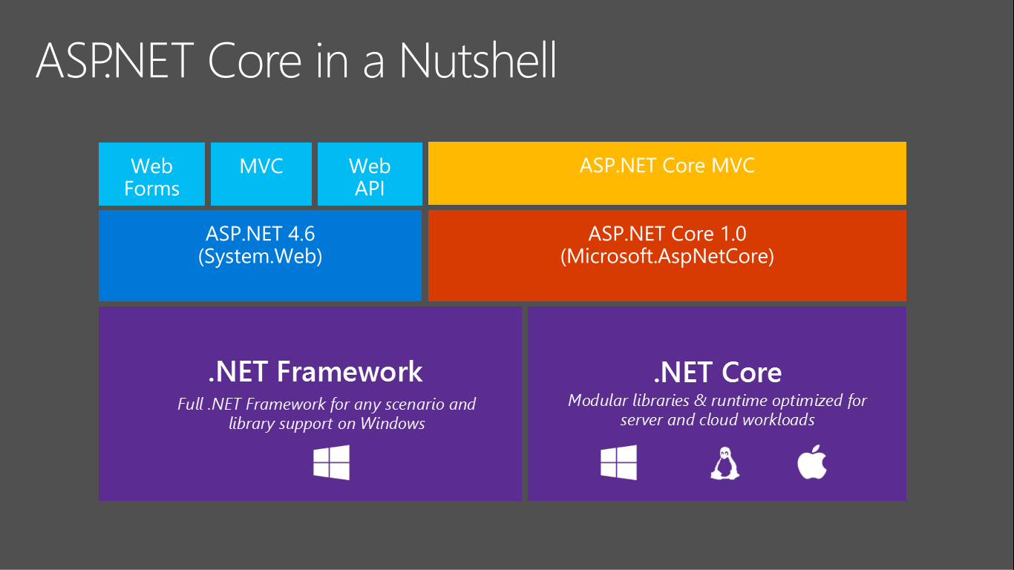
ASP.NET là một framework mã nguồn mở phía server được phát triển bởi Microsoft, nhằm mục đích xây dựng các ứng dụng web động và dịch vụ web. Nó cho phép các lập trình viên tạo ra các trang web và ứng dụng sử dụng HTML5, CSS, và JavaScript. Được giới thiệu lần đầu tiên vào đầu thế kỷ 21, ASP.NET đã nhanh chóng trở thành một công cụ quan trọng trong việc phát triển ứng dụng web, đặc biệt là trong môi trường doanh nghiệp.
Hình 1-1 Cấu trúc thành phần của ASP.NET

Lịch sử hình thành và phát triển
Sau khi phát hành phiên bản Internet Information Service 4.0 vào năm 1997, Microsoft đã bắt tay vào nghiên cứu một mô hình ứng dụng web mới nhằm khắc phục những nhược điểm của ASP, đặc biệt là vấn đề phân tách phần giao diện và nội dung, cũng như tạo ra một cách viết mã trực quan hơn. Mark Anders, trưởng nhóm IIS và Scott Guthrie, người vừa gia nhập Microsoft sau khi tốt nghiệp Đại học Duke vào năm 1997, đã được giao nhiệm vụ xây dựng mô hình này.
Chỉ trong vòng hai tháng, Anders và Guthrie đã hoàn thành những bản thiết kế đầu tiên, trong khi Guthrie dành kỳ nghỉ Giáng sinh năm 1997 để viết prototype ban đầu. Ra mắt lần đầu vào năm 2002 bởi Microsoft, .NET Framework là một nền tảng phát triển phần mềm toàn diện, được thiết kế để xây dựng các ứng dụng trên hệ điều hành Windows. Hệ thống này cung cấp một môi trường chạy ứng dụng tối ưu, đi kèm với một bộ thư viện đồ sộ, hỗ trợ nhiều công nghệ phát triển nổi bật như Windows Forms, WPF và ASP.NET. SP.NET không phải là một công nghệ ngẫu nhiên mà là sản phẩm chiến lược của Microsoft, ra mắt lần đầu tiên vào đầu những năm 2000 như một phần của bộ .NET Framework. Trước đó, Microsoft đã có công nghệ ASP (Active Server Pages) cổ điển, nhưng nó còn nhiều hạn chế về hiệu suất và cấu trúc. Vì vậy, mục tiêu của Microsoft khi tạo ra ASP.NET là xây dựng một nền tảng hoàn toàn mới, mạnh mẽ hơn, ổn định và có khả năng mở rộng tốt hơn để đáp ứng nhu cầu phát triển các ứng dụng web động, phức tạp.
Kể từ khi ra đời, ASP.NET đã trải qua một quá trình phát triển và cải tiến không ngừng. Ban đầu, nó gắn liền với .NET Framework, một môi trường chỉ chạy trên Windows. Tuy nhiên, với sự ra đời của .NET Core (và các phiên bản tiếp theo là .NET 5, .NET 6, .NET 7 và hơn thế nữa), ASP.NET đã có một bước chuyển mình ngoạn mục. Giờ đây, nó đã trở thành một nền tảng đa nền tảng thực thụ, có thể chạy trên cả Windows, macOS và Linux, mở ra một kỷ nguyên mới cho các lập trình viên.
ASP.NET là một thành phần quan trọng trong hệ sinh thái .NET Framework, chuyên hỗ trợ phát triển ứng dụng web. Phiên bản đầu tiên, ASP.NET 1.0, được giới thiệu vào năm 2002 cùng với .NET Framework 1.0. Từ đó đến nay, Microsoft đã liên tục cải tiến và cập nhật ASP.NET với những tính năng mới, mang lại hiệu suất cao hơn cho các ứng dụng.
Nhờ khả năng xây dựng các ứng dụng web mạnh mẽ, an toàn và hiệu quả trên nền tảng Windows, ASP.NET đã trở thành một công nghệ phát triển web phổ biến. Điều này đã góp phần hình thành một cộng đồng lập trình viên lớn mạnh trong lĩnh vực phát triển ứng dụng web.

Các tính năng quan trọng của ASP.NET

ASP.NET được kết hợp .NET Framework
.NET Framework cung cấp một tập hợp rất lớn các hàm chức năng được xây dựng sẵn dưới dạng các lớp. Số lượng các lớp này hiện tại có hơn 10.000 kiểu khác nhau (bao gồm các lớp, cấu trúc, giao tiếp, và các thành phần lập trình chính khác). Tập hợp các lớp được nhóm thành các vùng làm việc Namespace. Các vùng làm việc khác nhau cung cấp chức năng khác nhau.

ASP.NET được biên dịch, không thông dịch
Các ứng dụng ASP.NET đều được biên dịch để thực thi các mã lệnh C# hoặc Visual Basic. Các ứng dụng này sẽ được thực thi qua 2 giai đoạn IL (Intermediate Language) và JIT (Just In Time) như sau:
- Giai đoạn thứ nhất IL: đây là giai đoạn biên dịch các mã lệnh C# thành ngôn ngữ trung gian gọi là Microsoft Intermediate Language (MSIL). Giai đoạn này được thực thi tự động khi trang web được gọi lần đầu tiên.
- Giai đoạn thứ 2 JIT: Giai đoạn này xảy ra ngay trước khi trang web được thực thi. Các mã lệnh IL ở giai đoạn đầu sẽ được chuyển sang mã máy.

ASP.NET hỗ trợ đa ngôn ngữ
Để có thể phát triển một ứng dụng web trên nền dotNet Framework, ta có thể sử dụng một trong các ngôn ngữ như sau: C#, J#, Visual Basic. Cho dù lập trình viên lựa chọn ngôn ngữ nào đi nữa để phát triển ứng dụng, tất cả các mã lệnh đều được biên dịch sang mã IL. Lý do là các mã ASP.NET đều được lưu trữ và thực thi trên server.

ASP.NET thực thi ở giai đoạn Common Language Runtime
Đây một đặc điểm giúp ứng dụng ASP.NET thực hiện nhanh các yêu cầu từ người dùng bởi vì ASP.NET không cần phải biên dịch lại trang web mỗi khi có yêu cầu từ trình khách.

ASP.NET hướng đối tượng
ASP.NET cung cấp mô hình đối tượng tương đối yếu. Nó cung cấp một tập hợp các đối tượng với chi tiết thô về HTTP và HTML. Mặt khác, ASP.NET thì thuần hướng đối tượng. Lập trình viên hòan toàn có thể truy xuất vào tất cả các lớp của .net Framework và khai thác toàn bộ các ý tưởng trong môi trường OOP như: cài đặt giao tiếp, mở rộng các lớp hiện có với kế thừa, và các hàm chức năng khác.

ASP.NET đa thiết bị và đa trình duyệt
Một trong các thử thách lớn nhất của các nhà phát triển web là sự đa dạng của trình duyệt web. Các trình duyệt, ấn bản và cấu hình khách nhau hỗ trợ HTML khác nhau. Vì vậy, họ cần phải chọn nội dung trả về trình duyệt dưới dạng HTML 3.2, HTML 4.0 hoặc XHTML 1.0 hoặc ngay cả WML (Wirless Markup Language) cho ứng dụng di động. Tương tự như vậy, các lập trình viên web cũng gặp khó khăn khi viết các lệnh javascript để kiểm tra nhập liệu hay tạo trang web động.
ASP.NET giải quyết các khó khăn trên bằng cách tạo ra các server controls mà có thể trả về các thẻ HTML tương thích. Ví dụ: các điều khiển kiểm tra nhập liệu (Validation controls) sử dụng JavaScripts và DHTML để tăng cường ảnh hưởng nếu client hỗ trợ nó. Điều này giúp cho các điều khiển Validation hiển thị các thông báo lỗi ở ngay phía trình duyệt mà không đòi hỏi trình client gửi thông tin về phía server như trước đây.

ASP.NET dễ dàng triển khai và cấu hình
Các lớp chính yếu trong ASP.NET Framework thì giống nhau ở các bản khác nhau. Vì vậy, việc triển khai một ứng dụng web khá đơn giản. Đối với ứng dụng web bình thường, cơ bản chỉ cần sao chép toàn bộ thư mục web vào web server miễn là máy chủ web có .NET Framework. Tương tự như vậy, việc phân bổ các components vào ứng dụng cũng rất dễ dàng bằng cách chép các components cùng với các trang web khi thực hiện triển khai ứng dụng. Bởi vì tất cả các thông tin về component được lưu trữ trực tiếp trong các file metadata, ta không cần phải cấu hình ở Registry.
Việc cấu hình trang web trong ASP.NET được thực hiện chủ yếu trong tập tin web.config. Tập tin web.config có định dạng XML. Ta có thể thay đổi cấu hình website bằng cách đơn giản là thay đổi nội dung trong tập tin web.config.

Các thành phần chính của ASP.NET
Hình 1-2 Kiến trúc của framework ASP.NET

Language – Ngôn ngữ lập trình
ASP.NET hỗ trợ sử dụng các ngôn ngữ lập trình như C# (C Sharp), VB.NET (Visual Basic.NET) và F# (F Sharp):
- C#: Đây là ngôn ngữ chính và được khuyến nghị sử dụng cho hầu hết các dự án ASP .NET. C# là một ngôn ngữ mạnh mẽ, hướng đối tượng và được thiết kế đặc biệt cho nền tảng .NET.
- F#: Một ngôn ngữ lập trình hàm (functional programming language) cũng được hỗ trợ trên nền tảng .NET và có thể được sử dụng với ASP .NET cho các ứng dụng đòi hỏi tính toán phức tạp hoặc xử lý dữ liệu lớn.
- VB.NET (Visual Basic .NET): Một ngôn ngữ lập trình hướng đối tượng khác của Microsoft, cũng được hỗ trợ trong ASP .NET, mặc dù mức độ phổ biến không bằng C#.

Library
ASP.NET không chỉ tích hợp các thư viện cơ bản từ .NET Framework mà còn cung cấp những thư viện dành riêng cho các mẫu thiết kế web phổ biến. Một trong những thư viện quan trọng là Model View Controller (MVC). Mô hình MVC cho phép xây dựng ứng dụng web dựa trên ba thành phần chính:
- Business Layer (Lớp nghiệp vụ): Xử lý logic và dữ liệu của ứng dụng.
- Display Layer (Lớp hiển thị): Đảm nhận việc hiển thị giao diện cho người dùng.
- Input Control (Kiểm soát đầu vào): Quản lý việc nhận dữ liệu đầu vào từ người dùng.

Common Language Runtime (CLR)
Common Language Runtime (CLR) là nền tảng nơi các chương trình .NET được thực thi. Đây là thành phần quan trọng chịu trách nhiệm thực hiện các hoạt động chính như:
- Kích hoạt đối tượng.
- Kiểm tra bảo mật.
- Quản lý bộ nhớ.
- Xử lý thu gom rác (garbage collection).

Các công cụ hỗ trợ mở rộng
Ngoài ba thành phần chính, ASP.NET còn được mở rộng bằng các công cụ hỗ trợ giúp lập trình viên phát triển web nhanh chóng và dễ dàng hơn. Một công cụ nổi bật là Razor, một cú pháp tạo mẫu (templating syntax) chuyên dùng để xây dựng các trang web động bằng C#. Razor cho phép:
- Làm việc với các trang master (master pages).
- Sử dụng các mẫu (templates) để tạo nội dung động.
- Tối ưu hóa việc phát triển giao diện web đa dạng và phức tạp.

Đặc điểm cơ bản của ASP.NET framework

Trạng thái code rời/Code Behind Mode
ASP.NET tách rời những code và những bản thiết kế để đảm bảo khả năng duy trì tính ổn định của ứng dụng. Các file trong ASP.NET được tách rời thành nhiều tệp, giúp người phát triển có khả năng giữ cho ASPX.NET dễ dàng, đơn giản.

Khả năng quản lý trạng thái/State Management
ASP.Net có các công cụ để quản trị, quản lý trạng thái, trong khi HTTP được biết tới là một giao thức “không trạng thái”. Xem xét qua ví dụ về ứng dụng giỏ hàng: khi một người dùng chọn lựa xong những thứ họ muốn mua, tiếp theo họ muốn đưa ra quyết định mua hàng trên trang web, lúc này người dùng sẽ nhấn nút gửi.
Ứng dụng lúc này cần ghi nhớ các mục mà người dùng đã mua. Đó chính là hành động nhớ trạng thái của một ứng dụng tại thời điểm mua hàng. Vì HTTP được coi là giao thức không trạng thái nên khi người dùng truy cập các trang web bán hàng, HTTP sẽ không được phép lưu trữ thông tin trên các giỏ hàng.

Bộ nhớ Cache
Ngôn ngữ ASP.Net có nhiệm vụ lưu trữ bộ nhớ cache giúp cải thiện hiệu năng làm việc của những ứng dụng. Công việc này giúp hỗ trợ lưu thông tin, hỗ trợ truy xuất, phản hồi trong một khoảng thời gian ngắn, từ đó tăng hiệu suất làm việc của ứng dụng.

Ứng dụng thực tiễn của ASP.NET

Phát triển ứng dụng tuyển dụng
ASP.NET là một nền tảng lý tưởng cho việc xây dựng các ứng dụng tuyển dụng nhờ khả năng tích hợp mạnh mẽ với công cụ phân tích dữ liệu và tìm kiếm. Công nghệ này cho phép phát triển các trang web tuyển dụng, hỗ trợ quản lý hồ sơ ứng viên và kết nối người tìm việc với nhà tuyển dụng.

Xây dựng nền tảng e-commerce
ASP.NET mang đến một bộ công cụ mạnh mẽ cùng thư viện phong phú để xây dựng các ứng dụng thương mại điện tử. Nền tảng này giúp lập trình viên dễ dàng thiết kế các trang web mua sắm trực tuyến, quản lý hệ thống giỏ hàng, xử lý giao dịch thanh toán và kết nối với các dịch vụ thanh toán điện tử.

Xây dựng app di động
ASP.NET cung cấp các framework mạnh mẽ, bao gồm Xamarin và ASP.NET Core, giúp lập trình viên xây dựng ứng dụng di động trên nhiều nền tảng khác nhau. Với khả năng sử dụng mã nguồn chung, công nghệ này không chỉ đơn giản hóa quy trình phát triển mà còn nâng cao hiệu quả làm việc.
ASP.NET là công cụ hữu ích để tạo các trang web động, nơi người dùng có thể tương tác trực tiếp với dữ liệu và tính năng web. Nền tảng này cũng cung cấp các thư viện tiện lợi để xử lý và quản lý cơ sở dữ liệu. Hơn thế nữa, ASP.NET cho phép phát triển ứng dụng quản lý dự án, giúp điều phối công việc, giám sát tiến độ và phân bổ tài nguyên hiệu quả.

Các mô hình kiến trúc phổ biển trong ASP.NET

ASP.NET Web Forms
Web Forms là mô hình ra đời sớm nhất cùng với ASP.NET. Điểm đặc trưng nhất của Web Forms là phương pháp phát triển dựa trên sự kiện và giao diện kéo-thả (drag-and-drop) trong môi trường Visual Studio Code. Lập trình viên có thể kéo các control như nút bấm, hộp văn bản, lưới dữ liệu vào một trang thiết kế, sau đó viết code để xử lý các sự kiện tương ứng (ví dụ: sự kiện khi người dùng nhấn nút). Cách tiếp cận này rất giống với việc phát triển ứng dụng desktop truyền thống, chẳng hạn như Windows Forms.
Chính vì sự trực quan và dễ làm quen này, Web Forms trở thành một lựa chọn tuyệt vời cho những người mới bắt đầu hoặc các nhóm phát triển có kinh nghiệm với lập trình desktop. Mô hình hướng sự kiện của nó đặc biệt phù hợp để xây dựng nhanh các ứng dụng web cho doanh nghiệp nhỏ và các trang web có nhiều form nhập liệu, nơi tốc độ phát triển ban đầu được ưu tiên.

ASP.NET MVC (Model-View-Controller)
ASP.NET MVC là một mô hình kiến trúc hiện đại hơn, được Microsoft giới thiệu sau này để giải quyết một số hạn chế của Web Forms. Đúng như tên gọi, nó tuân theo mẫu thiết kế Model-View-Controller, một nguyên tắc vàng trong phát triển phần mềm hiện đại. Mô hình này giúp phân tách rõ ràng các thành phần của một ứng dụng web thành ba phần riêng biệt:
- Model (Dữ liệu): Chịu trách nhiệm quản lý dữ liệu và các logic nghiệp vụ. Nó không quan tâm đến cách dữ liệu được hiển thị.
- View (Giao diện): Chịu trách nhiệm hiển thị dữ liệu cho người dùng. View chỉ đơn thuần nhận dữ liệu từ Controller và trình bày nó.
- Controller (Bộ điều khiển): Đóng vai trò trung gian, nhận yêu cầu từ người dùng, tương tác với Model để lấy hoặc cập nhật dữ liệu, sau đó chọn View phù hợp để trả về cho người dùng.
Sự phân tách rạch ròi này mang lại rất nhiều lợi ích. Nó giúp ứng dụng trở nên linh hoạt hơn, dễ dàng bảo trì, nâng cấp và kiểm thử (unit test). Các lập trình viên front-end và back-end có thể làm việc song song mà không ảnh hưởng lẫn nhau. Hơn nữa, ASP.NET MVC cho phép kiểm soát hoàn toàn mã HTML được tạo ra, giúp tối ưu hóa SEO tốt hơn và dễ dàng tích hợp với các thư viện JavaScript hiện đại. Mô hình này cũng hỗ trợ mạnh mẽ việc xây dựng các API theo nguyên tắc RESTful API là gì, làm cho nó trở thành lựa chọn hàng đầu cho các ứng dụng web phức tạp, có khả năng mở rộng cao và các hệ thống lớn.

Lý do nên sử dụng ASP.NET

Không cần máy tính cấu hình cao
ASP.NET framework là nền tảng lý tưởng để xây dựng trang web và ứng dụng di động nhờ tốc độ xử lý nhanh, chi phí tối ưu và hỗ trợ đa ngôn ngữ. Hoạt động tốt trên máy chủ Windows, ASP.NET không yêu cầu cấu hình cao nhưng vẫn đảm bảo hiệu suất mạnh mẽ, phù hợp để phát triển website và ứng dụng lớn.
Cơ chế biên dịch mã nguồn thành mã thực thi giúp ASP.NET tăng tốc độ xử lý, dễ tùy chỉnh và đảm bảo tính nhất quán của code. Quá trình biên dịch này còn hỗ trợ phát hiện lỗi sớm, tiết kiệm thời gian kiểm tra thủ công và nâng cao hiệu quả phát triển phần mềm.

Công cụ miễn phí, chỉ trả phí khi mở rộng quy mô
Hiện nay, mã ASP.NET có thể được viết bằng các công cụ miễn phí, chẳng hạn như Visual Studio Code của Microsoft, một IDE nhẹ và miễn phí cho cá nhân, doanh nghiệp nhỏ, hoặc bất kỳ ai. Ngoài ra, mã cũng có thể được viết bằng trình soạn thảo văn bản đơn giản. Các doanh nghiệp lớn với đội ngũ lập trình viên đông đảo thường cần mua giấy phép Visual Studio đầy đủ tính năng. Tuy nhiên, chi phí này rất cạnh tranh so với các IDE chuyên nghiệp khác.
ASP.NET yêu cầu phần mềm máy chủ như Microsoft IIS, được cung cấp miễn phí với hệ điều hành Windows. Dù máy chủ Windows thường đắt hơn Linux, ASP.NET Core (phát hành năm 2016) đã loại bỏ sự phụ thuộc vào IIS, cho phép ứng dụng chạy trên Linux và MacOS, bên cạnh Windows. Điều này giúp giảm chi phí và tăng tính linh hoạt trong triển khai.

Thích hợp đa dạng cơ sở dữ liệu
Các ứng dụng ASP.NET có thể sử dụng tất cả các cơ sở dữ liệu phổ biến, bao gồm Microsoft SQL Server, MySQL, MariaDB, PostgresSQL, MongoDB và CouchDB. Mặc dù, Microsoft SQL Server có thể yêu cầu giấy phép phần mềm đắt tiền để triển khai phức tạp, nhưng phiên bản Express miễn phí phù hợp với đại đa số các trang web. Tất cả các cơ sở dữ liệu khác được đề cập ở đây đều là mã nguồn mở và miễn phí.

Viết giống C#
ASP.NET được viết bằng các ngôn ngữ lập trình hướng đối tượng như C# hoặc VB.net. Lập trình hướng đối tượng cung cấp một cách viết chung để tổ chức và sử dụng lại code. Trong khi VB.net là sản phẩm tiếp theo từ sản phẩm Visual Basic kế thừa của Microsoft và hầu như không được các nhà phát triển ưa chuộng, C# là ngôn ngữ lập trình hạng nhất và luôn được xếp hạng trong số các ngôn ngữ lập trình được yêu cầu và sử dụng nhiều nhất trên thế giới.

Được cập nhật thường xuyên
Cuối cùng, mặc dù ASP.NET là mã nguồn mở và miễn phí sử dụng. ASP.NET được phát triển và hỗ trợ tích cực bởi công ty phần mềm lớn nhất thế giới, đó là Microsoft. Microsoft đã đầu tư rất nhiều vào các nền tảng phát triển, cộng đồng những người phát triển. Đồng thời, hỗ trợ các công ty phần mềm sử dụng để ứng dụng này.

Cơ sở dữ liệu SQL Server

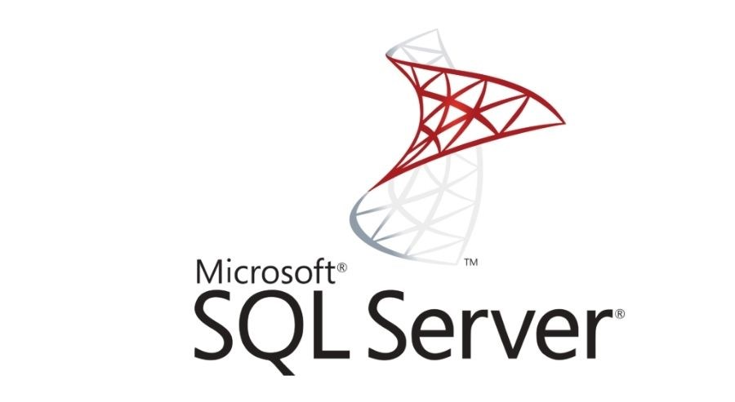
SQL Server là gì?
Hình 1-3 SQL Server
SQL Server hay Microsoft SQL Server là một hệ thống quản trị cơ sở dữ liệu quan hệ (Relational Database Management System – RDBMS) được phát triển bởi Microsoft vào năm 1988. Nó được sử dụng để tạo, duy trì, quản lý và triển khai hệ thống RDBMS.
Được thiết kế để quản lý và lưu trữ dữ liệu, SQL Server cho phép người dùng truy vấn, thao tác và quản lý dữ liệu một cách hiệu quả và an toàn. SQL Server là một trong những hệ quản trị cơ sở dữ liệu phổ biến nhất trên thế giới và được sử dụng rộng rãi trong các doanh nghiệp.

Các thành phần chính
SQL Server bao gồm một hệ thống được xây dựng từ 7 thành phần quan trọng, mỗi thành phần đảm nhận một nhiệm vụ cụ thể, hỗ trợ chức năng toàn diện cho việc phân tích và lưu trữ dữ liệu.
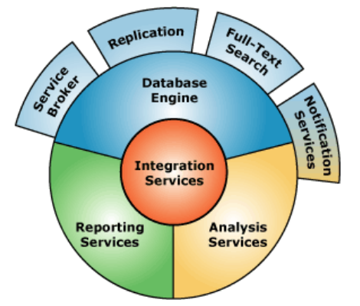
Hình 1-4 Các thành phần chính của SQL Server
- Database Engine (động cơ cơ sở dữ liệu): Chịu trách nhiệm lưu trữ dữ liệu dưới dạng bảng và hỗ trợ các thao tác tự động điều chỉnh.
- Integration Services (dịch vụ tích hợp): Tập hợp công cụ đồ họa và đối tượng lập trình thực hiện sao chép, di chuyển, và chuyển đổi dữ liệu.
- Analysis Services (dịch vụ phân tích): Cung cấp dịch vụ phân tích dữ liệu sử dụng kỹ thuật khai thác hình khối đa chiều và dữ liệu.
- Notification Services (dịch vụ thông báo): Nền tảng phát triển và triển khai ứng dụng thông báo, hỗ trợ gửi thông báo đến hàng ngàn người đăng ký trên nhiều thiết bị.
- Reporting Services (dịch vụ báo cáo): Công cụ tạo, quản lý, và triển khai các báo cáo cho cả máy chủ và máy khách.
- Full Text Search Services (dịch vụ tìm kiếm toàn văn bản): Chức năng đặc biệt trong việc truy vấn và đánh giá các chỉ mục dữ liệu văn bản.
- Service Broker (môi trường dịch vụ): Môi trường lập trình tạo ra các ứng dụng sử dụng các dịch vụ.
Mỗi thành phần đều đóng góp vào sự linh hoạt và tính toàn diện của SQL Server, cung cấp các công cụ và dịch vụ cần thiết cho quản lý và tối ưu hóa cơ sở dữ liệu.

Cấu trúc của SQL Server
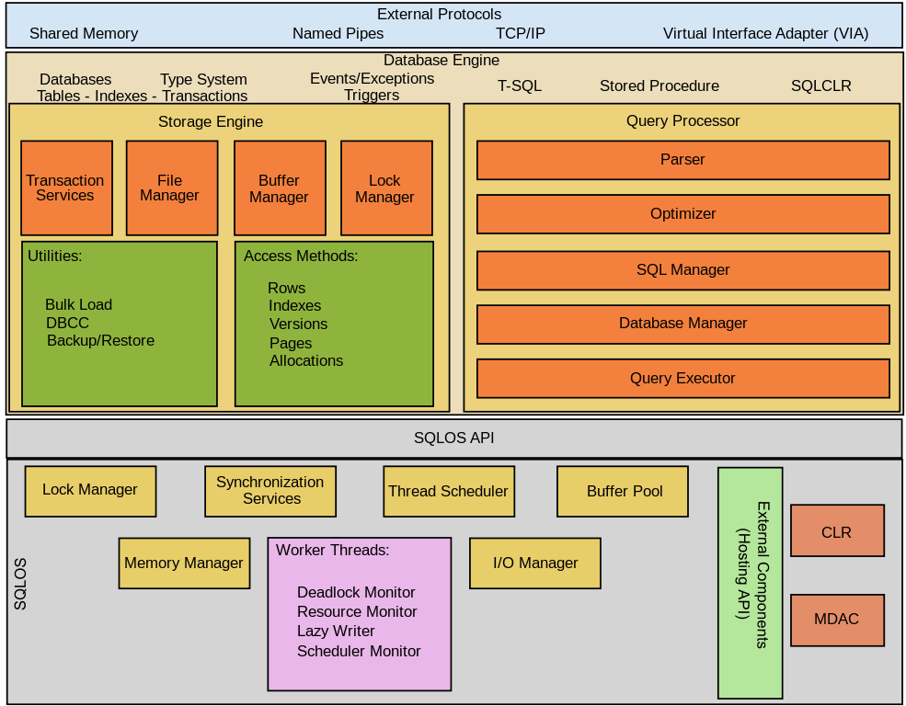
Hình 1-5 Sơ đồ minh họa cấu trúc của SQL Server
SQL Server là một hệ quản trị cơ sở dữ liệu phức tạp với nhiều thành phần cấu thành giúp nó hoạt động hiệu quả và đáng tin cậy. Trong đó, SQL Server gồm ba thành phần quan là Database Engine, External Protocols và SQLOS.

Database Engine
Database Engine là thành phần chính của MS SQL Server, chịu trách nhiệm quản lý và xử lý dữ liệu. Nó bao gồm các thành phần con quan trọng sau:
- Storage Engine
- File Storage: Quản lý các tệp dữ liệu và tệp nhật ký giao dịch. Dữ liệu được lưu trữ trong các tệp dữ liệu (.mdf và .ndf), trong khi các giao dịch được ghi lại trong tệp nhật ký giao dịch (.ldf).
- Buffer Manager: Quản lý bộ nhớ đệm (buffer pool), lưu trữ các trang dữ liệu được truy cập gần đây để tăng tốc độ truy vấn.
- Transaction Log: Ghi lại mọi thay đổi dữ liệu để đảm bảo tính toàn vẹn và khả năng phục hồi của cơ sở dữ liệu.
- Query Processor
- Parser: Phân tích cú pháp các câu lệnh SQL và chuyển chúng thành các cây cú pháp (syntax tree) để xử lý tiếp theo.
- Optimizer: Tối ưu hóa các kế hoạch thực hiện truy vấn để đảm bảo hiệu suất cao nhất. Nó chọn lựa các kế hoạch truy vấn tối ưu dựa trên thống kê và chi phí ước tính.
- Executor: Thực hiện các kế hoạch truy vấn đã được tối ưu hóa, xử lý các câu lệnh SQL và trả về kết quả.

Relational Engine
- Metadata Manager: Quản lý thông tin về cấu trúc cơ sở dữ liệu như bảng, chỉ mục, ràng buộc và các đối tượng khác.
- Transaction Manager: Quản lý các giao dịch, đảm bảo tính nhất quán, cách ly và độ bền của các giao dịch thông qua các nguyên tắc ACID.
- Concurrency Control: Điều khiển đồng thời, sử dụng các kỹ thuật như khóa (locking) và phiên bản (versioning) để quản lý các truy cập đồng thời đến dữ liệu.

SQLOS (SQL Server Operating System)
SQLOS là lớp trừu tượng phần cứng và hệ điều hành của SQL Server, cung cấp các dịch vụ cơ bản cho Database Engine. SQLOS chịu trách nhiệm quản lý tài nguyên hệ thống như bộ nhớ, CPU và I/O. Dưới đây là các thành phần chính của SQLOS:
- Memory Management
- Memory Allocation: Quản lý phân bổ và giải phóng bộ nhớ cho các hoạt động của SQL Server.
- Buffer Pool: Điều khiển bộ nhớ đệm, lưu trữ các trang dữ liệu được truy cập gần đây để giảm thiểu truy cập đĩa.
- Scheduler
- Task Management: Quản lý các tác vụ và luồng, đảm bảo rằng các tác vụ được thực hiện hiệu quả và không có tác vụ nào bị bỏ lỡ.
- Worker Threads: Quản lý các luồng công việc (worker threads), thực hiện các yêu cầu truy vấn và các hoạt động khác của SQL Server.
- I/O Management
- I/O Requests: Quản lý các yêu cầu I/O, bao gồm đọc và ghi dữ liệu từ đĩa.
- Async I/O: Hỗ trợ I/O không đồng bộ để cải thiện hiệu suất bằng cách cho phép các yêu cầu I/O được xử lý đồng thời.
- Synchronization
- Lock Manager: Quản lý các khóa để điều khiển truy cập đồng thời đến dữ liệu, đảm bảo tính nhất quán và tránh xung đột.
- Latches and Spinlocks: Sử dụng các cơ chế khóa nhẹ hơn như latches và spinlocks để bảo vệ các cấu trúc dữ liệu nội bộ của SQL Server.

External Protocol
External Protocol bao gồm các giao thức và công nghệ cho phép SQL Server tương tác với các hệ thống và ứng dụng bên ngoài. Các giao thức chính bao gồm:
- TDS (Tabular Data Stream): Giao thức chính được sử dụng để trao đổi dữ liệu giữa SQL Server và các ứng dụng khách như SQL Server Management Studio (SSMS), ứng dụng web và các ứng dụng tùy chỉnh. TDS xử lý việc truyền dữ liệu truy vấn, kết quả và các thông báo giữa máy chủ và khách.
- ODBC (Open Database Connectivity) và OLE DB: Các giao thức tiêu chuẩn cho phép các ứng dụng kết nối và tương tác với SQL Server. ODBC và OLE DB cung cấp các API để thực hiện các truy vấn, cập nhật và thao tác dữ liệu khác.
- JDBC (Java Database Connectivity): Giao thức tiêu chuẩn cho phép các ứng dụng Java kết nối và tương tác với SQL Server. JDBC cung cấp các API để thực hiện các truy vấn và thao tác dữ liệu từ các ứng dụng Java.
- HTTP/HTTPS: SQL Server hỗ trợ các giao thức HTTP/HTTPS để cung cấp các dịch vụ web, chẳng hạn như SQL Server Reporting Services (SSRS) và SQL Server Integration Services (SSIS). Điều này cho phép SQL Server cung cấp các dịch vụ dữ liệu qua web và tích hợp với các ứng dụng web.

Ưu điểm và nhược điểm

Ưu điểm
- Hiệu suất cao và đáng tin cậy.
- Hỗ trợ nhiều lớp bảo mật mạnh mẽ.
- Quản trị cơ sở dữ liệu dễ dàng với giao diện đồ họa dễ sử dụng.
- Tích hợp SQL Server Agent giúp lên lịch và tự động hóa các nhiệm vụ quản trị, tiết kiệm thời gian và công sức.
- Tích hợp dễ dàng với các công cụ của Microsoft, hỗ trợ triển khai đám mây trên Microsoft Azure.
- Tính năng phong phú, đáp ứng đa dạng nhu cầu người dùng.
- Cung cấp nhiều phiên bản, phù hợp mọi nhu cầu từ doanh nghiệp nhỏ đến lớn.

Nhược điểm
- Chi phí cao với các doanh nghiệp nhỏ, và tăng lên khi cần mở rộng.
- Hạn chế với các sản phẩm ngoài Microsoft.
- Yêu cầu tài nguyên phần cứng mạnh để đạt hiệu suất tối ưu.
- Yêu cầu kiến thức chuyên sâu để quản trị hệ thống, xử lý lỗi.
- Hạn chế trong việc mở rộng ngang để xử lý dữ liệu phi cấu trúc hoặc dữ liệu lớn.

Các ấn bản của SQL Server
SQL Server cung cấp nhiều phiên bản khác nhau để đáp ứng các nhu cầu đa dạng của doanh nghiệp. Dưới đây là một số phiên bản SQL Server phổ biến:
- Enterprise: Là phiên bản cao cấp nhất, hỗ trợ cơ sở dữ liệu lớn và phức tạp. Thích hợp cho các tổ chức lớn với yêu cầu về hiệu suất, khả năng mở rộng và bảo mật cao.
- Standard: Là phiên bản phổ biến cho các doanh nghiệp vừa và lớn. Nó cung cấp các tính năng cơ bản và hiệu suất tốt.
- Web: Được tối ưu hóa cho việc quản lý cơ sở dữ liệu cho các ứng dụng web, đảm bảo hiệu suất và khả năng mở rộng.
- Business Intelligence: Tích hợp các công cụ phân tích dữ liệu và báo cáo, giúp doanh nghiệp khai thác thông tin và đưa ra quyết định dựa trên dữ liệu.
- Workgroup: Phiên bản cũ hơn, dành cho các doanh nghiệp nhỏ. Hiện đã ngừng hỗ trợ.
- Express: Là phiên bản miễn phí, phù hợp cho các doanh nghiệp nhỏ. Mặc dù có giới hạn về dung lượng và tài nguyên, nhưng vẫn cung cấp một nền tảng cơ sở dữ liệu đáng tin cậy.
Ngoài các phiên bản trên, SQL Server còn có các phiên bản chuyên dụng như Evaluation và Developer Edition, dành cho mục đích đánh giá và phát triển.

Các phiên bản của SQL Server
SQL Server không chỉ có một phiên bản duy nhất mà luôn được cập nhập, cải tiến và bổ sung các tính năng mới theo thời gian. Các phiên bản sau:

SQL Server 2012
Phiên bản đầu tiên, MS SQL Server 2012, đã đem lại nhiều tính năng mới, bao gồm chỉ mục cột và khả năng lưu trữ theo hướng định dạng trên cột, đồng thời cung cấp công nghệ phân tích dữ liệu và khả năng khắc phục lỗi.

SQL Server 2014
SQL Server 2014 mang đến tính năng OLTP trong bộ nhớ, cho phép chạy các ứng dụng xử lý giao dịch trực tuyến dựa trên dữ liệu được tối ưu hóa cho bộ nhớ. Bản cập nhật này cũng tối ưu hóa hiệu suất và tích hợp bộ nhớ, giảm tải IO đối với các dữ liệu từ đĩa cứng thông thường.

SQL Server 2016
Phiên bản Microsoft SQL Server 2016 đã ra đời với nhiều tính năng nổi bật như điều chỉnh hiệu suất, phân tích hoạt động thời gian thực, trực quan hóa dữ liệu và báo cáo trên thiết bị di động và sự hỗ trợ của hybrid cloud.

SQL Server 2017
SQL Server 2017 đã mở rộng hỗ trợ cho nền tảng Linux và Docker, thuận tiện cho khách hàng không sử dụng Windows hoặc ở trong môi trường máy chủ hỗn hợp. Phiên bản này cũng hỗ trợ lập trình Python và đã đổi tên R Services thành Machine Learning Services.

SQL Server 2019
SQL Server 2019 đưa ra tính năng cho phép kết hợp SQL Server, HDFS và Spark trong các thùng chứa, cũng như cải thiện khả năng quản lý chỉ mục cột và phục hồi dữ liệu.

SQL Server 2022
Phiên bản mới nhất, Microsoft SQL Server 2022 đánh dấu một bước tiến quan trọng trong việc nâng cao hiệu suất và khả năng phân tích dữ liệu. Với các tính năng mới như Data Classification, Big Data Clusters, Apache Spark và Hadoop Integration, Approximate Query Processing, Intelligent Query Processing, Machine Learning Services và Native Graph Database, phiên bản này đem lại lợi ích đáng kể cho việc phân tích dữ liệu.

Visual Studio

Visual Studio là gì?
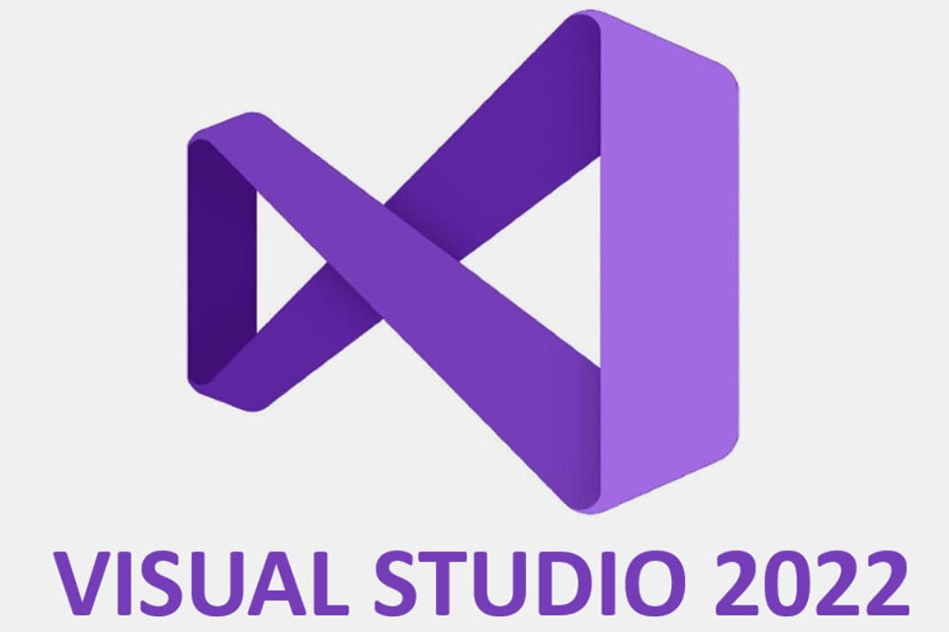
Hình 1-6 Visual Studio 2022
Visual Studio là một môi trường phát triển tích hợp (IDE – Integrated Development Environment) do Microsoft phát triển, cung cấp đầy đủ công cụ phục vụ cho việc viết, biên dịch, kiểm thử và triển khai ứng dụng phần mềm. Nói một cách dễ hiểu, Visual Studio là nền tảng giúp lập trình viên phát triển ứng dụng, website và dịch vụ web một cách nhanh chóng, trực quan và hiệu quả.
Phần mềm này bao gồm trình soạn thảo mã nguồn, công cụ thiết kế giao diện, bộ gỡ lỗi (debugger) và trình quản lý dự án, giúp tối ưu toàn bộ quy trình phát triển phần mềm. Người dùng có thể viết code, thiết kế giao diện, gỡ lỗi và chạy thử ứng dụng ngay trong cùng một môi trường, thay vì phải cài đặt nhiều công cụ riêng biệt.
Visual Studio hỗ trợ nhiều ngôn ngữ lập trình khác nhau như C#, C++, Python, JavaScript, HTML, CSS, TypeScript... và tương thích tốt với nhiều nền tảng (Windows, macOS, Android, iOS, Web). Nhờ đó, nó trở thành công cụ quen thuộc và không thể thiếu đối với lập trình viên chuyên nghiệp, đặc biệt trong việc phát triển ứng dụng web và phần mềm doanh nghiệp.

Các tính năng nổi bật của Visual Studio

Hỗ trợ đa ngôn ngữ và nền tảng:
- Nhiều ngôn ngữ: Hỗ trợ đa dạng các ngôn ngữ lập trình phổ biến như C#, VB.NET, C++, Python, JavaScript,… giúp bạn linh hoạt lựa chọn công cụ phù hợp cho dự án của mình.
- Đa nền tảng: Phát triển ứng dụng trên nhiều nền tảng khác nhau, bao gồm Windows, web, di động (Android, iOS),…

Trình soạn thảo mã thông minh (IntelliSense):
- Tự động hoàn thành code: Tiết kiệm thời gian và giảm thiểu lỗi đánh máy.
- Đề xuất mã: Cung cấp các gợi ý code phù hợp dựa trên ngữ cảnh.
- Kiểm tra lỗi thời gian thực: Phát hiện lỗi cú pháp và ngữ nghĩa ngay khi bạn đang soạn thảo.

Gỡ lỗi hiệu quả:
- Debugger mạnh mẽ: Giúp bạn dễ dàng tìm và sửa lỗi trong code.
- Đặt điểm dừng: Theo dõi từng bước thực thi của chương trình.
- Kiểm tra giá trị biến: Xem giá trị của các biến tại bất kỳ thời điểm nào.

Hỗ trợ các công cụ quản lý phiên bản:
- Tích hợp Git: Kết nối trực tiếp với các kho lưu trữ Git như GitHub, GitLab để quản lý code một cách hiệu quả.
- Quản lý các phiên bản code: Theo dõi lịch sử thay đổi và dễ dàng khôi phục các phiên bản cũ.

Thiết kế giao diện trực quan:
- WPF Designer, Windows Forms Designer: Tạo các giao diện người dùng đẹp mắt và chuyên nghiệp.
- Web designer: Xây dựng các ứng dụng web với giao diện trực quan.
- Class designer, Data Designer: Thiết kế cấu trúc dữ liệu và các mối quan hệ giữa các đối tượng.

Các tính năng khác:
- Tiện ích mở rộng: Khả năng tùy chỉnh và mở rộng chức năng của Visual Studio thông qua các tiện ích mở rộng.
- Hỗ trợ Terminal tích hợp: Thực hiện các lệnh từ dòng lệnh trực tiếp trong Visual Studio.
- Tìm kiếm nâng cao: Tìm kiếm nhanh chóng trong code với các công cụ tìm kiếm mạnh mẽ.

Ưu điểm và nhược điểm của Visual Studio

Ưu điểm:
- Hỗ trợ đa ngôn ngữ, với rất nhiều ngôn ngữ lập trình được tích hợp vào, bao gồm như C#, C++, VB.NET, F#, Python và nhiều ngôn ngữ khác, giúp nâng cao khả năng lập trình cho người dùng mà không cần chuyển đổi giữa nhiều công cụ khác nhau.
- Tích hợp với nhiều công cụ mạnh mẽ như IntelliSense, trình gỡ lỗi tích hợp và các công cụ thiết kế giao diện người dùng, giúp tăng hiệu suất làm việc và giảm thiểu lỗi lập trình cho người dùng.
- Hỗ trợ phát triển ứng dụng cho nhiều nền tảng khác nhau như Windows, web, di động và đám mây, giúp cho các lập trình viên có thể dễ dàng triển khai ứng dụng trên nhiều môi trường khác nhau.
- Nhiều plugin và tiện ích mở rộng được cung cấp sẵn, giúp người dùng có thể dễ dàng tích hợp, tùy chỉnh và mở rộng các chức năng của Visual Studio riêng cho mình.

Nhược điểm:
- Các phiên bản cao cấp của Visual Studio có mức chi phí khá cao, có thể không phù hợp với những người dùng cá nhân hoặc doanh nghiệp nhỏ không có quá nhiều ngân sách đầu tư.
- Ứng dụng này cũng yêu cầu cấu hình phần cứng khá cao để chạy mượt mà, đặc biệt là khi làm việc với những dự án lớn, điều này có thể gây khó khăn và trở ngại khá lớn cho những người dùng dùng thiết bị có cấu hình thấp.
- Việc tích hợp với nhiều tính năng và công cụ khác có thể khiến cho Visual Studio trở nên phức tạp và khó để sử dụng, đặc biệt là đối với những người dùng mới bắt đầu.
Tuy nhiên, công cụ này vẫn đang ngày càng được Microsoft phát triển và cải tiến để giúp cho nhiều người dùng có thể sử dụng một cách mượt mà và hiệu quả hơn.

Tại sao nên sử dụng Visual Studio?
Được đánh giá là một trong những phần mềm lập trình đặc biệt, độc đáo, và sở hữu những ưu điểm vượt trội. Visual Studio chính là sự lựa chọn hoàn hảo cho các lập trình viên bởi những lý do khác nữa:
- Khả năng hỗ trợ nhiều loại ngôn ngữ lập trình như C/C++, C#, Visual Basic, HTML, CSS,..
- Ít dung lượng, các tính năng đa dạng, phong phú và hoạt động vô cùng mạnh mẽ.
- Giao diện Visual Studio dễ sử dụng đối với những người mới bắt đầu học cách lập trình.
- Là công cụ hỗ trợ Debug vô cùng mạnh mẽ, dễ dàng trong từng câu lệnh và khả năng xem giá trị của biến trong quá trình khởi chạy.
- Visual Studio giúp phát triển nhiều nền tảng khác nhau như: Windows, Linux, Mac,.. và trên các ứng dụng khác nhau.
- Giao diện thân thiện, dễ sử dụng và đa dạng trên các phiên bản, cho phép người dùng có thể lựa chọn phiên bản phù hợp với mục đích sử dụng của mình.

Các phiên bản của Visual Studio
Tính đến thời điểm hiện tại, Microsoft đã phát hành ra nhiều phiên bản của Microsoft Visual Studio phù hợp với nhu cầu sử dụng của đa dạng các doanh nghiệp. Dưới đây là thông tin để người dùng có thể so sánh tổng quan sự khác nhau giữa các phiên bản.

Visual Studio Community
Là một trong những phiên bản chuyên nghiệp Microsoft Visual Studio Community được sử dụng cho các đối tượng cá nhân, học viên hay các người nghiên cứu học thuật, doanh nghiệp nhỏ… và chỉ áp dụng giới hạn không quá 5 người dùng. Hiện tại, phiên bản này đang sở hữu một vài các tính năng như tái cấu trúc, hỗ trợ định nghĩa Peek, triển khai web qua một lần nhấp, trình xem tài nguyên mô hình, đồ thị trực quan hóa.
Đây là phiên bản không trả phí, chính vì vậy Visual Studio Community chỉ cung cấp công cụ kiểm thử đơn vị cho người dùng để tiến hành kiểm tra mã. Xét về khả năng phát triển đa nền tảng, phần mềm này có khả năng chia sẻ giữa các đối tác ứng dụng trên nền tảng iOS và Android, thiết kế giao diện người dùng.

Visual Studio Professional
Tiếp đến là Microsoft Visual Studio Professional phục vụ chủ yếu cho đối tượng chính là doanh nghiệp. Tương tự như Community phiên bản này cũng hỗ trợ phát triển nền tảng bao gồm CodeLens, hỗ trợ gỡ rối và chuẩn đoán nâng cao. Ngoài ra, phiên bản này cho phép hỗ trợ kiểm thử đơn vị để họ tự kiểm tra chính mã của mình.

Visual Studio Enterprise
Tương tự như phiên bản Community và Professional, tuy nhiên phiên bản này có hỗ trợ bao gồm xác thực phụ thuộc trực tiếp, xác thực kiến trúc, sơ đồ kiến trúc và bản sao mã kết hợp cùng tính năng gỡ lỗi hoặc chẩn đoán nâng cao, gỡ lỗi bản đồ mã, phân tích kết xuất bộ nhớ. Ngoài ra, phiên bản này còn có thêm tính năng về công cụ kiểm tra như thử kiểm đơn vị, kiểm tra thủ công, thăm dò và chuyển tiếp.
So với 2 phiên bản trước đó, Microsoft Visual Studio Enterprise còn được bổ sung thêm nhiều tính năng đặc biệt như nhúng đồng bộ, trình biên dịch Xamarin, trình kiểm tra, trình mô phỏng iOS từ xa cho Windows. Bên cạnh đó, người dùng cũng có thể hợp tác cùng với các nhà phát triển khác như PowerPoint Storyboarding, tạm dừng hoặc tiếp tục các tác vụ hay cho phép đánh giá mã kết hợp cùng với nhiều công cụ khác nhau.

HIỆN THỰC HÓA NGHIÊN CỨU

Mô tả bài toán
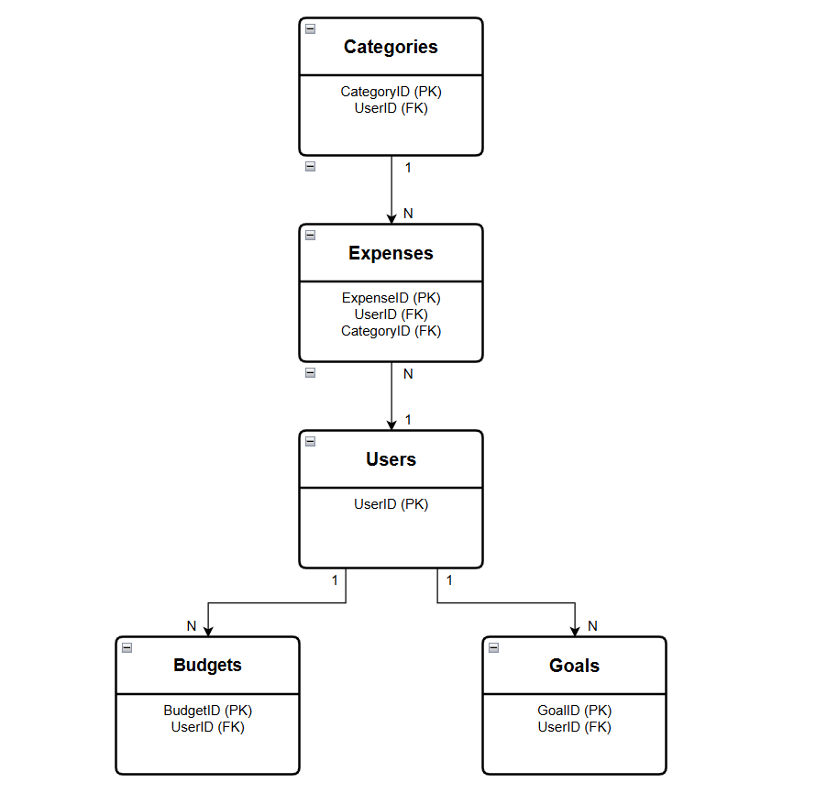
Hình 2-1. Sơ đồ thiết kế cơ sở dữ liệu hệ thống
Trong thực tế, việc quản lý chi tiêu cá nhân một cách thủ công thường gặp nhiều hạn chế như khó theo dõi tổng chi tiêu, dễ thất lạc thông tin và thiếu công cụ hỗ trợ phân tích tài chính. Đặc biệt, khi số lượng khoản chi phát sinh ngày càng nhiều, người dùng khó có thể kiểm soát được tình hình tài chính cá nhân một cách hiệu quả.
Xuất phát từ nhu cầu đó, bài toán đặt ra là xây dựng một website quản lý chi tiêu cá nhân cho phép người dùng theo dõi, quản lý và đánh giá các khoản chi tiêu của mình một cách khoa học thông qua hệ thống trực tuyến. Website được xây dựng trên nền tảng ASP.NET, cho phép người dùng đăng ký và đăng nhập để sử dụng các chức năng quản lý chi tiêu cá nhân.
Theo sơ đồ bài toán đã xây dựng, mỗi người dùng trong hệ thống được quản lý thông qua thực thể Users. Sau khi đăng nhập, người dùng có thể tạo các danh mục chi tiêu (Categories) phù hợp với nhu cầu cá nhân như ăn uống, sinh hoạt, đi lại, giải trí,… Các khoản chi tiêu phát sinh được lưu trữ trong thực thể Expenses, trong đó mỗi khoản chi được gắn với một danh mục cụ thể và thuộc về một người dùng xác định.
Bên cạnh đó, hệ thống cho phép người dùng thiết lập ngân sách chi tiêu (Budgets) theo từng tháng và năm nhằm kiểm soát mức chi tiêu tối đa. Thông tin ngân sách được sử dụng để so sánh với tổng chi tiêu thực tế, từ đó hỗ trợ việc đánh giá và cảnh báo khi người dùng vượt quá giới hạn ngân sách đã đề ra.
Ngoài chức năng quản lý chi tiêu và ngân sách, hệ thống còn hỗ trợ người dùng xây dựng các mục tiêu tài chính (Goals) trong tương lai. Người dùng có thể theo dõi số tiền đã tích lũy và tiến độ hoàn thành mục tiêu, qua đó nâng cao ý thức tiết kiệm và lập kế hoạch tài chính cá nhân một cách hiệu quả.
Hệ thống được thiết kế với mô hình dữ liệu tập trung quanh người dùng, đảm bảo dữ liệu của mỗi người dùng được quản lý độc lập, an toàn và bảo mật. Đồng thời, cấu trúc này cho phép hệ thống dễ dàng mở rộng, nâng cấp và bảo trì trong tương lai.

Yêu cầu chức năng

Chức năng quản lý người dùng
Hệ thống cần cung cấp các chức năng liên quan đến quản lý người dùng, gồm:
- Cho phép người dùng đăng ký tài khoản mới trên hệ thống.
- Cho phép người dùng đăng nhập và đăng xuất khỏi hệ thống.
- Quản lý thông tin cá nhân của người dùng như họ tên, email.
- Đảm bảo mỗi người dùng chỉ có thể truy cập và quản lý dữ liệu chi tiêu của riêng mình.

Chức năng quản lý danh mục chi tiêu
Hệ thống cần cho phép người dùng:
- Tạo mới các danh mục chi tiêu theo nhu cầu cá nhân (ví dụ: ăn uống, sinh hoạt, đi lại,…)
- Chỉnh sửa thông tin danh mục chi tiêu.
- Xóa danh mục chi tiêu khi không còn sử dụng.
- Sử dụng danh mục chi tiêu để phân loại các khoản chi tiêu phát sinh.

Chức năng quản lý chi tiêu
Hệ thống cần hỗ trợ người dùng quản lý các khoản chi tiêu cá nhân, bao gồm
Thêm mới khoản chi tiêu với các thông tin như số tiền, ngày chi, danh mục và ghi chú.
- Cập nhật thông tin khoản chi tiêu khi cần thiết.
- Xóa khoản chi tiêu không còn phù hợp.
- Hiển thị danh sách các khoản chi tiêu theo ngày, tháng hoặc năm.
- Cho phép lọc và tìm kiếm các khoản chi tiêu theo danh mục hoặc khoảng thời gian.

Chức năng quản lý ngân sách
Hệ thống cần cho phép người dùng thiết lập và quản lý ngân sách chi tiêu, cụ thể:
- Tạo ngân sách chi tiêu theo từng tháng và năm.
- Chỉnh sửa và cập nhật mức ngân sách đã thiết lập.
- So sánh tổng chi tiêu thực tế với ngân sách tương ứng.
- Cảnh báo người dùng khi tổng chi tiêu vượt quá hoặc sắp vượt mức ngân sách cho phép.

Chức năng quản lý mục tiêu tài chính
Hệ thống cần hỗ trợ người dùng:
- Tạo và quản lý các mục tiêu tài chính cá nhân.
- Thiết lập số tiền mục tiêu và thời hạn hoàn thành.
- Theo dõi số tiền đã tích lũy và tiến độ thực hiện mục tiêu.
- Cập nhật hoặc xóa mục tiêu tài chính khi cần thiết.

Chức năng thống kê và báo cáo
Hệ thống cần cung cấp các chức năng hỗ trợ người dùng theo dõi và đánh giá tình hình tài chính, bao gồm:
- Thống kê tổng chi tiêu theo tháng và năm.
- Thống kê chi tiêu theo từng danh mục.
- Hiển thị biểu đồ trực quan giúp người dùng dễ dàng phân tích dữ liệu chi tiêu.

Mô hình cơ sở dữ liệu
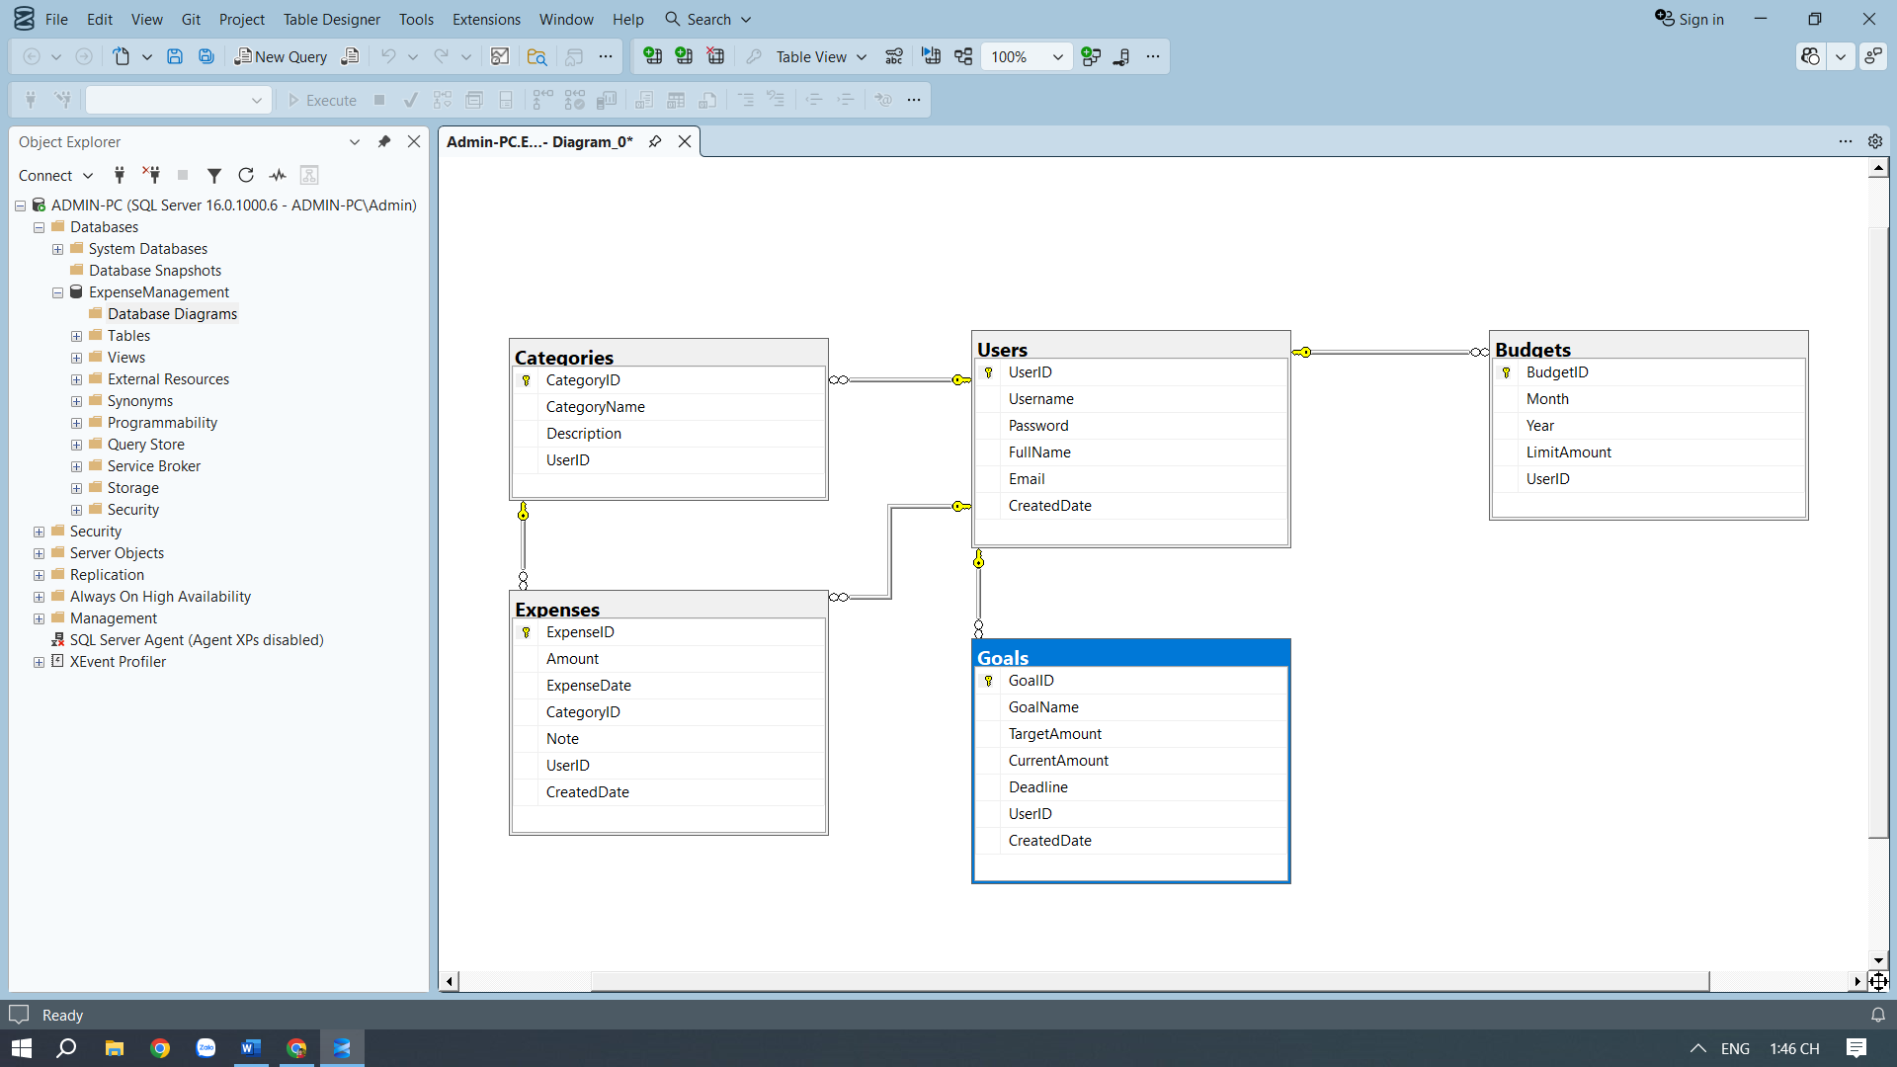
Hình 2-2 Mô hình cơ sở dữ liệu

Bảng Users - Người dùng
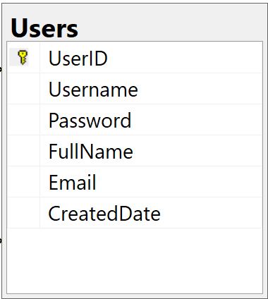
Hình 2-3. Cấu trúc bảng Users
Bảng Users được sử dụng để lưu trữ thông tin của người dùng tham gia hệ thống quản lý chi tiêu cá nhân. Mỗi bản ghi trong bảng tương ứng với một người dùng duy nhất, được định danh thông qua khóa chính UserID.
Các thuộc tính bao gồm tên đăng nhập, mật khẩu (được mã hóa), họ và tên, địa chỉ email và thời điểm tạo tài khoản. Bảng Users đóng vai trò trung tâm trong hệ thống, là cơ sở để liên kết với các bảng khác nhằm quản lý dữ liệu chi tiêu, danh mục, ngân sách và mục tiêu tài chính theo từng người dùng riêng biệt.

Bảng Categories – Danh mục chi tiêu
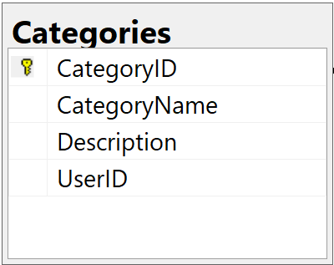
Hình 2-4 Cấu trúc bảng Categories
Bảng Categories dùng để quản lý các danh mục chi tiêu do người dùng tạo ra, chẳng hạn như ăn uống, đi lại, giải trí hoặc sinh hoạt cá nhân. Mỗi danh mục được định danh bằng khóa chính CategoryID và thuộc về một người dùng cụ thể thông qua khóa ngoại UserID.
Việc tách riêng bảng danh mục giúp hệ thống dễ dàng phân loại các khoản chi tiêu, hỗ trợ thống kê, tổng hợp và trực quan hóa dữ liệu chi tiêu theo từng loại, đồng thời đảm bảo tính linh hoạt khi người dùng có thể tự tạo và quản lý danh mục của riêng mình.

Bảng Expenses – Các khoản chi tiêu
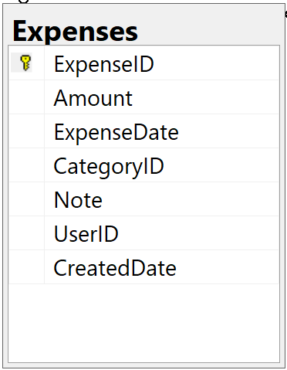
Hình 2-5 Cấu trúc bảng Expenses
Bảng Expenses có chức năng lưu trữ thông tin về các khoản chi tiêu phát sinh trong quá trình sử dụng hệ thống. Mỗi khoản chi tiêu được xác định bởi khóa chính ExpenseID và bao gồm các thông tin như số tiền chi tiêu, ngày phát sinh, ghi chú và thời điểm tạo bản ghi.
Ngoài ra, bảng Expenses còn liên kết với bảng Categories thông qua khóa ngoại CategoryID nhằm xác định loại chi tiêu, đồng thời liên kết với bảng Users thông qua khóa ngoại UserID để xác định người thực hiện khoản chi. Thiết kế này cho phép hệ thống theo dõi chi tiêu một cách chi tiết, chính xác và phục vụ cho việc thống kê, phân tích chi tiêu theo từng người dùng và từng danh mục.

Bảng Budgets – Ngân sách chi tiêu
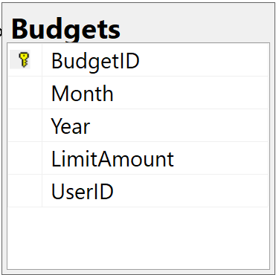
Hình 2-6 Cấu trúc bảng Budgets
Bảng Budgets được xây dựng nhằm quản lý ngân sách chi tiêu của người dùng theo từng khoảng thời gian cụ thể, thường là theo tháng và năm. Mỗi ngân sách được xác định bằng khóa chính BudgetID và gắn với một người dùng thông qua khóa ngoại UserID.
Các thông tin chính của bảng bao gồm tháng, năm áp dụng và số tiền giới hạn chi tiêu. Dữ liệu từ bảng Budgets được sử dụng để so sánh với tổng chi tiêu thực tế, từ đó hỗ trợ chức năng cảnh báo vượt ngân sách và giúp người dùng kiểm soát tài chính cá nhân hiệu quả hơn.

Bảng Goals – Mục tiêu tài chính
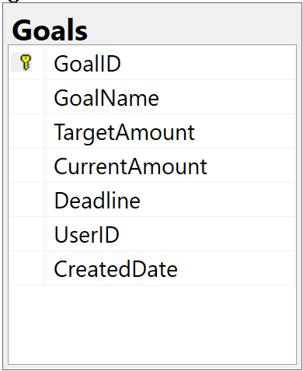
Hình 2-7 Cấu trúc bảng Goals
Bảng Goals dùng để quản lý các mục tiêu tài chính của người dùng, chẳng hạn như tiết kiệm mua tài sản, du lịch hoặc các kế hoạch tài chính dài hạn khác. Mỗi mục tiêu được định danh bởi khóa chính GoalID và liên kết với bảng Users thông qua khóa ngoại UserID.
Bảng lưu trữ các thông tin quan trọng như tên mục tiêu, số tiền cần đạt được, số tiền đã tích lũy, thời hạn hoàn thành và thời điểm tạo mục tiêu. Việc xây dựng bảng Goals giúp hệ thống hỗ trợ người dùng theo dõi tiến độ thực hiện mục tiêu tài chính, từ đó nâng cao ý thức quản lý và lập kế hoạch chi tiêu hợp lý.

Kết luận
Cơ sở dữ liệu của hệ thống quản lý chi tiêu cá nhân được thiết kế theo mô hình quan hệ, trong đó bảng Users đóng vai trò trung tâm liên kết với các bảng chức năng còn lại. Cấu trúc này đảm bảo tính nhất quán dữ liệu, khả năng mở rộng hệ thống và đáp ứng tốt các yêu cầu quản lý, thống kê và phân tích chi tiêu cá nhân trong quá trình vận hành hệ thống.

Lược đồ Use case
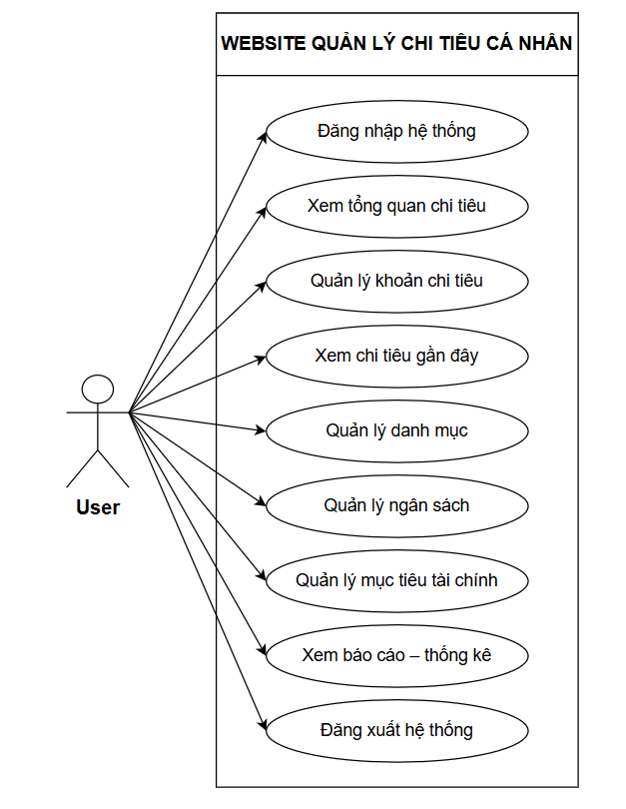
Hình 2-8 Lược đồ Use case

Kiến trúc hệ thống

Sơ đồ kiến trúc hệ thống
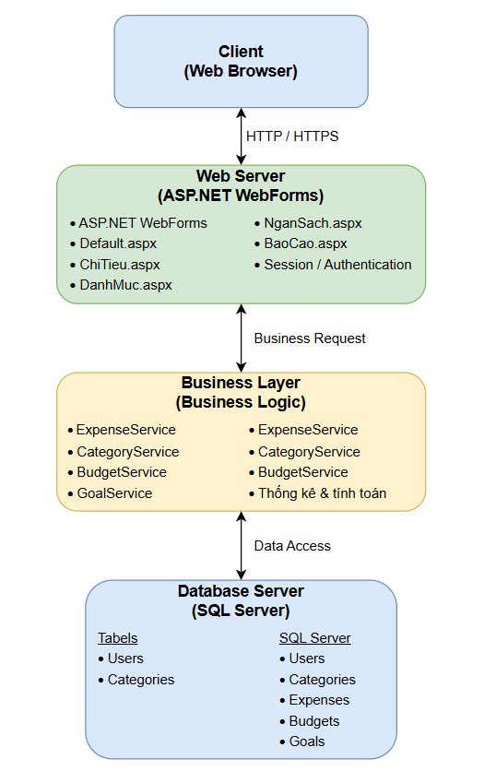
Hình 2-9 Sơ đồ kiến trúc hệ thống
Sơ đồ trên mô tả kiến trúc tổng thể của hệ thống quản lý chi tiêu cá nhân được xây dựng theo mô hình ba tầng, đảm bảo sự tách biệt giữa giao diện, xử lý nghiệp vụ và dữ liệu, giúp hệ thống dễ dàng mở rộng và bảo trì.

Mô tả sơ đồ kiến trúc
Hệ thống quản lý chi tiêu cá nhân được xây dựng theo mô hình kiến trúc ba tầng. Người dùng truy cập hệ thống thông qua trình duyệt web và gửi yêu cầu đến tầng giao diện. Tầng giao diện tiếp nhận và hiển thị dữ liệu, đồng thời chuyển các yêu cầu xử lý đến tầng nghiệp vụ. Tầng nghiệp vụ thực hiện các xử lý logic và tính toán cần thiết trước khi truy cập tầng dữ liệu để thao tác với cơ sở dữ liệu SQL Server. Kết quả xử lý được trả ngược lại theo chiều ngược lại để hiển thị cho người dùng.

KẾT QUẢ NGHIÊN CỨU

Đăng nhập hệ thống
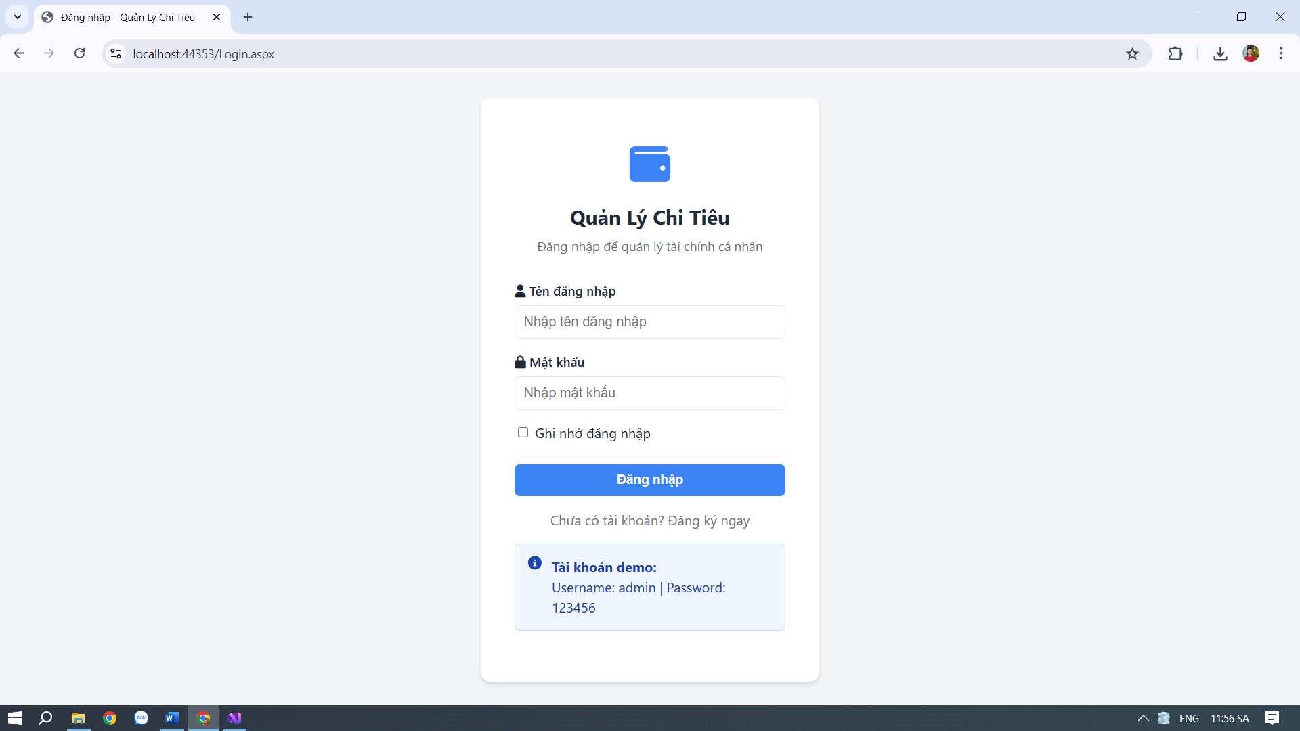
Hình 3-1 Giao diện đăng nhập hệ thống
Giao diện đăng nhập cho phép người dùng nhập tên đăng nhập và mật khẩu để truy cập vào hệ thống quản lý chi tiêu cá nhân.

Đăng ký tài khoản
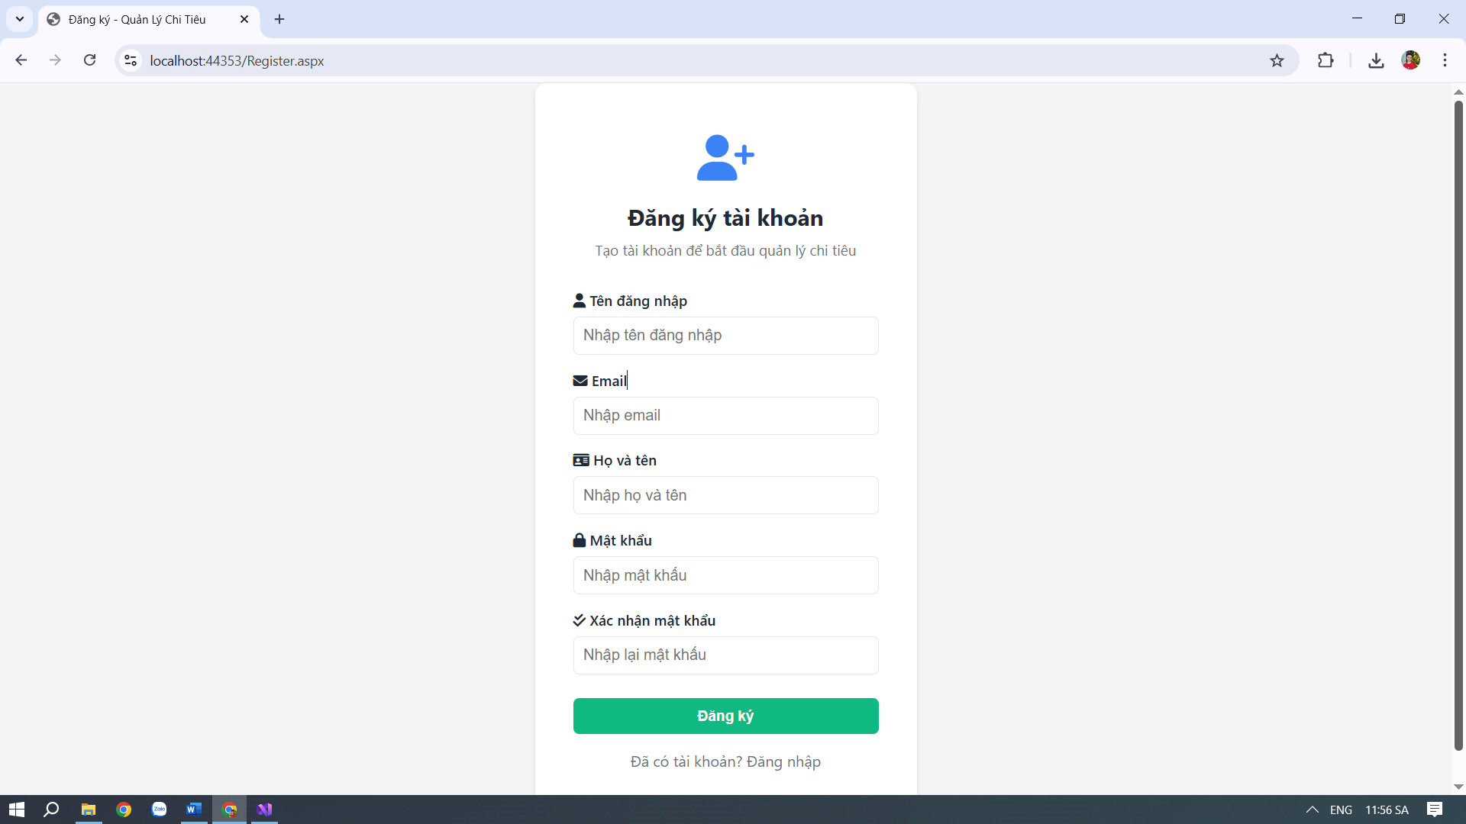
Hình 3-2 Giao diện đăng ký tài khoản
Giao diện đăng ký tài khoản cho phép người dùng tạo mới tài khoản để sử dụng hệ thống quản lý chi tiêu cá nhân. Người dùng nhập các thông tin cơ bản như tên đăng nhập, mật khẩu, họ tên và email. Sau khi gửi thông tin, hệ thống kiểm tra tính hợp lệ và lưu tài khoản vào cơ sở dữ liệu nếu dữ liệu hợp lệ

Trang chủ
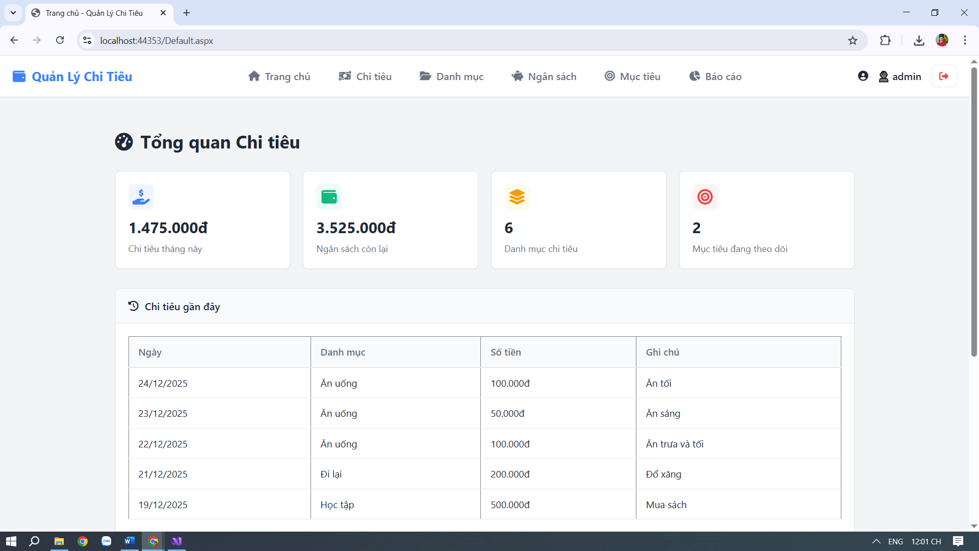
Hình 3-3 Giao diện Trang chủ
Trang chủ hiển thị tổng quan tình hình chi tiêu của người dùng bao gồm tổng chi tiêu trong tháng, ngân sách còn lại, số lượng danh mục chi tiêu, số mục tiêu đang theo dõi và danh sách các khoản chi tiêu gần đây.

Quản lí chi tiêu
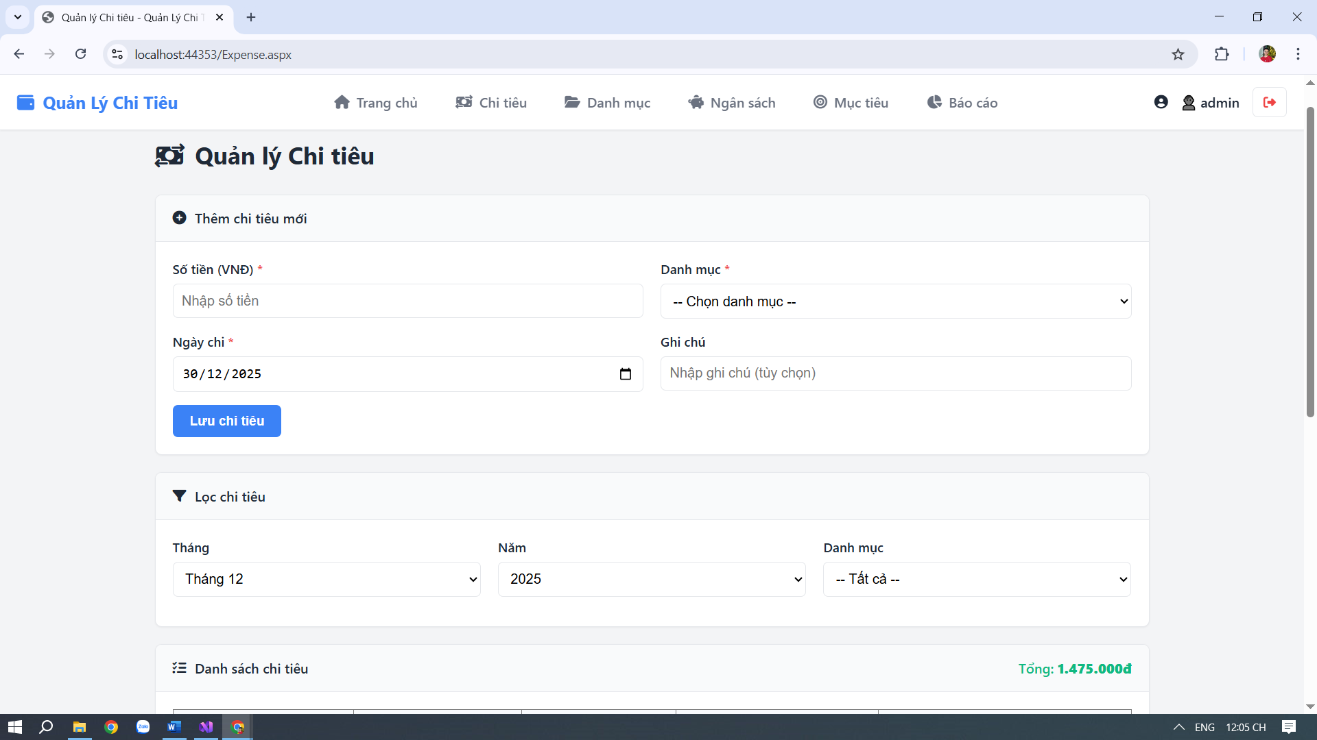
Hình 3-4 Giao diện Quản lí chi tiêu
Trang cho phép người dùng nhập và quản lý các khoản chi tiêu hằng ngày. Người dùng có thể thêm mới chi tiêu với các thông tin như số tiền, danh mục, ngày chi và ghi chú; đồng thời lọc và xem danh sách chi tiêu theo tháng, năm và danh mục.

Quản lý Danh mục Chi tiêu
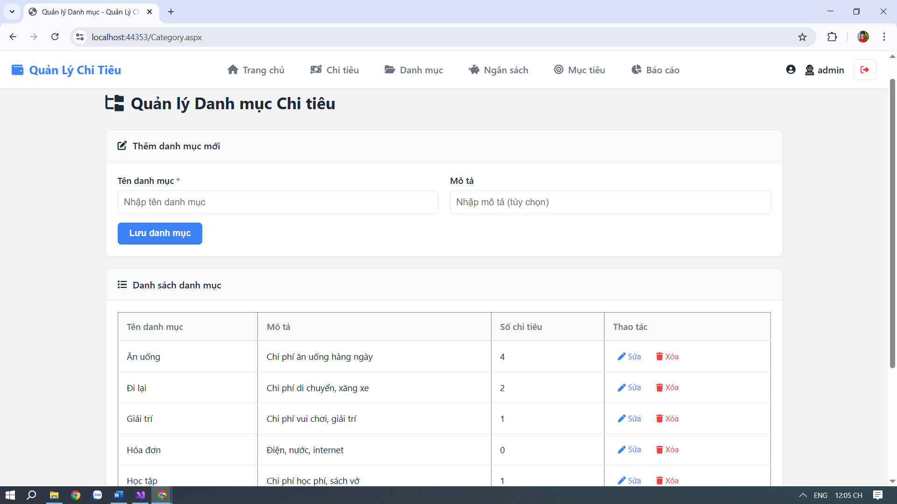
Hình 3-5 Giao diện Quản lý Danh mục Chi tiêu
Trang cung cấp chức năng quản lý các danh mục chi tiêu. Người dùng có thể thêm, chỉnh sửa, xóa danh mục và xem số lượng khoản chi tương ứng với từng danh mục.

Quản lý Ngân sách
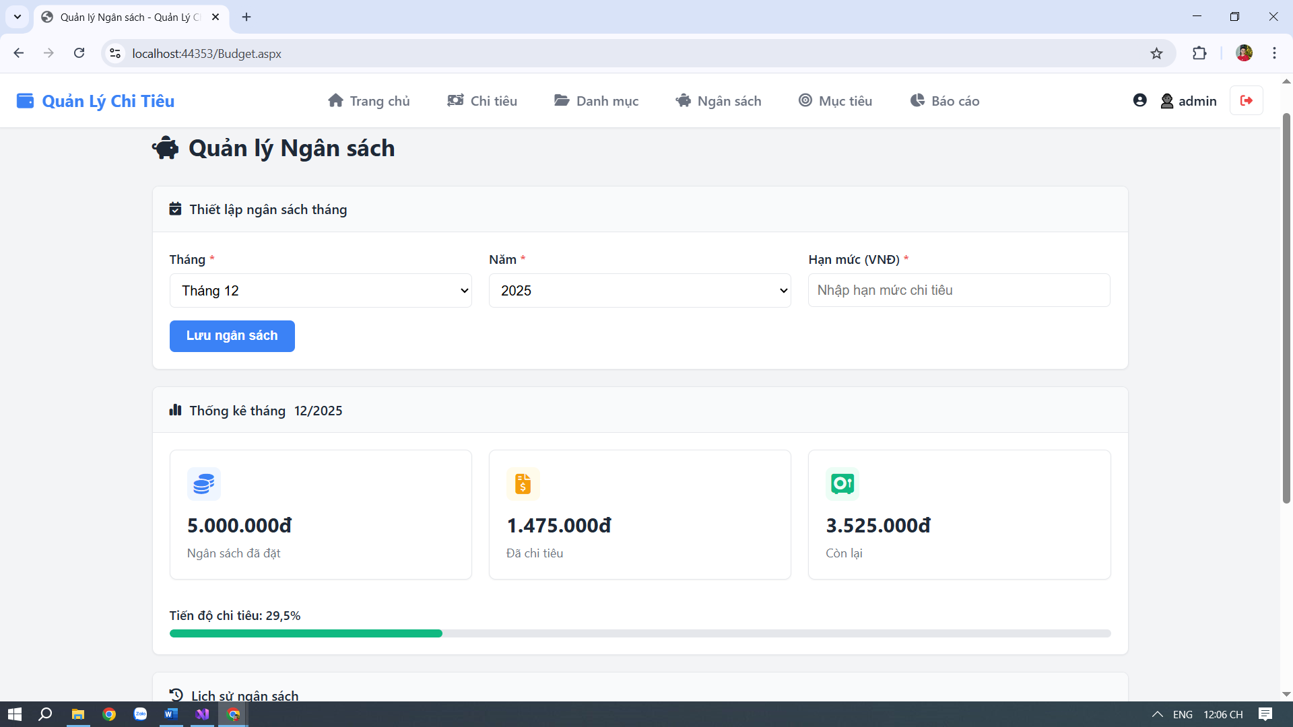
Hình 3-6 Giao diện Quản lý Ngân sách
Trang cho phép người dùng thiết lập ngân sách chi tiêu theo tháng và năm. Hệ thống hiển thị tổng ngân sách, số tiền đã chi, số tiền còn lại và tiến độ chi tiêu nhằm hỗ trợ người dùng kiểm soát tài chính hiệu quả.

Quản lý Mục tiêu Tài chính
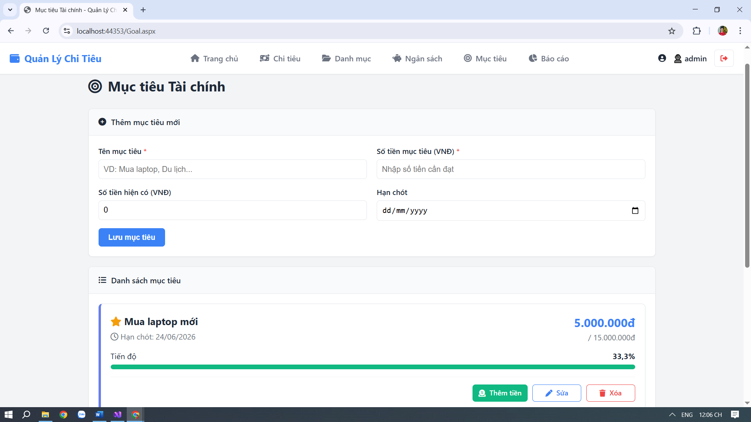
Hình 3-7 Giao diện Quản lý Mục tiêu Tài chính
Trang cho phép người dùng tạo và theo dõi các mục tiêu tài chính cá nhân. Mỗi mục tiêu bao gồm số tiền cần đạt, số tiền hiện có và hạn chót; hệ thống hiển thị tiến độ thực hiện của từng mục tiêu.

Báo cáo Chi tiêu
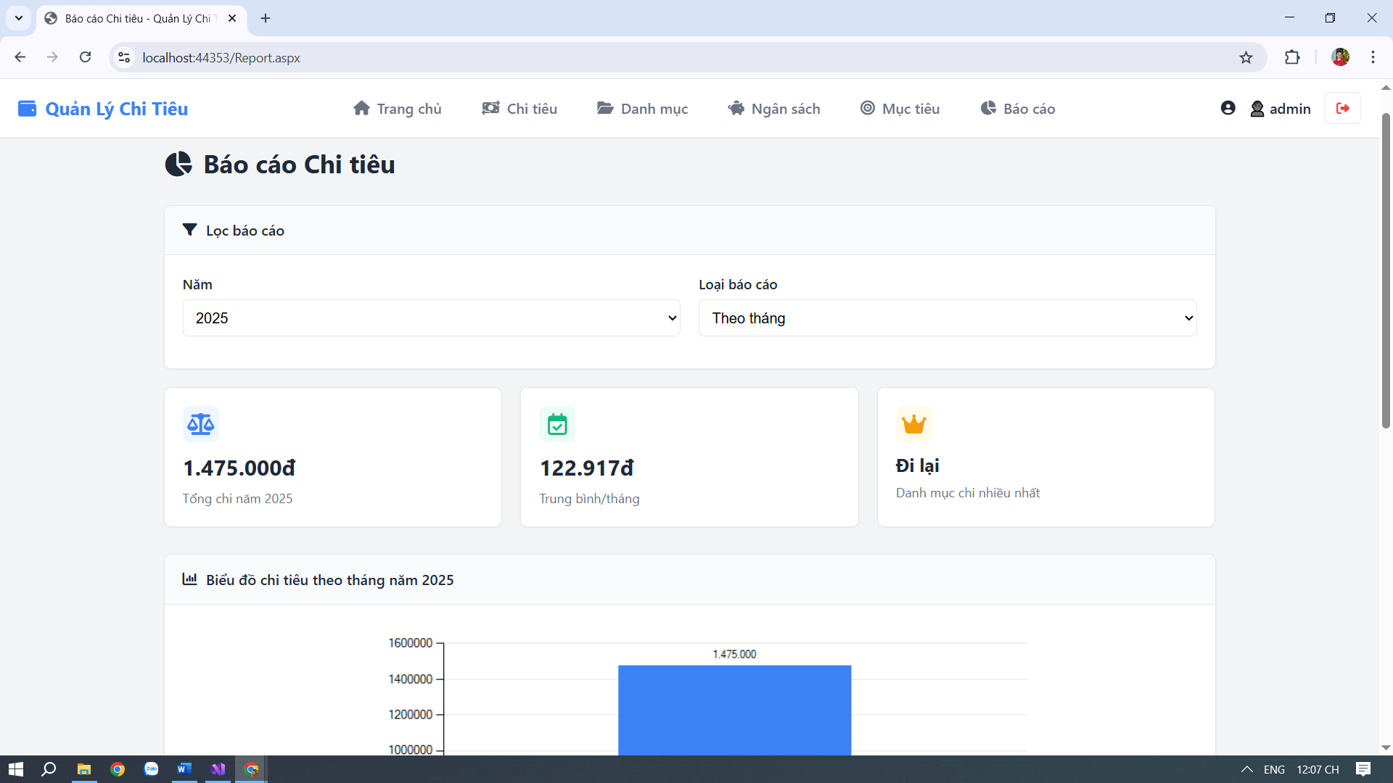
Hình 3-8 Giao diện Báo cáo Chi tiêu (dạng số liệu)
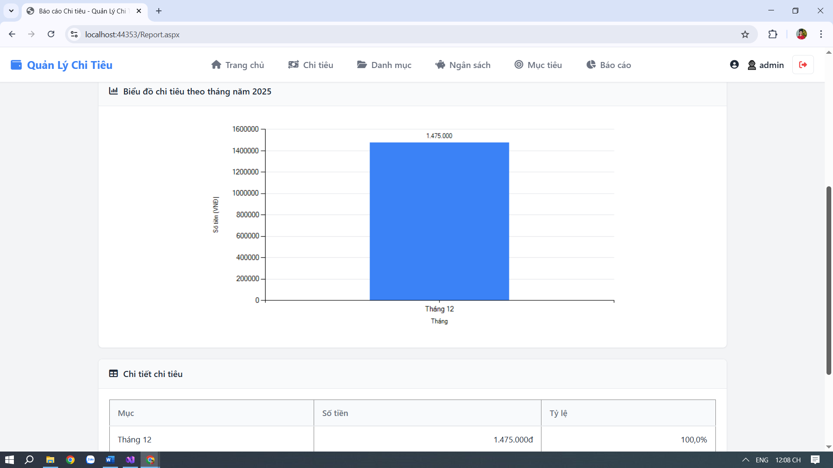
Hình 3-9 Giao diện Báo cáo Chi tiêu (dạng biểu đồ)
Trang cung cấp các báo cáo và thống kê chi tiêu theo năm hoặc theo tháng. Dữ liệu được tổng hợp dưới dạng số liệu và biểu đồ, giúp người dùng đánh giá tình hình chi tiêu và danh mục chi tiêu nổi bật.

KẾT LUẬN VÀ HƯỚNG PHÁT TRIỂN

Kết luận
Đồ án đã xây dựng thành công website quản lý chi tiêu cá nhân trên nền tảng ASP.NET, đáp ứng các chức năng cơ bản như quản lý chi tiêu, danh mục, ngân sách, mục tiêu tài chính và báo cáo thống kê. Hệ thống giúp người dùng theo dõi, kiểm soát và đánh giá tình hình tài chính cá nhân một cách trực quan và hiệu quả. Kết quả đạt được thể hiện khả năng áp dụng kiến thức đã học vào thực tiễn, đồng thời góp phần tạo ra một giải pháp hỗ trợ quản lý chi tiêu phù hợp với nhu cầu người dùng.

Hướng phát triển
Trong thời gian tới, hệ thống có thể được mở rộng theo các hướng như: phát triển phiên bản trên thiết bị di động, bổ sung tính năng phân tích chi tiêu thông minh, cảnh báo vượt ngân sách tự động, tích hợp xuất báo cáo chi tiết và nâng cao mức độ bảo mật, tối ưu hiệu năng hệ thống.

DANH MỤC TÀI LIỆU THAM KHẢO
[1] Microsoft, Giới thiệu về ASP.NET, tài liệu trực tuyến,
https://learn.microsoft.com/vi-vn/aspnet
[2] Microsoft, Tài liệu ASP.NET Core, tài liệu trực tuyến,
https://learn.microsoft.com/vi-vn/aspnet/core
[3] Microsoft, Tài liệu SQL Server, tài liệu trực tuyến,
https://learn.microsoft.com/vi-vn/sql
[4] Microsoft, Visual Studio 2022 – Tài liệu sử dụng, tài liệu trực tuyến,
https://learn.microsoft.com/vi-vn/visualstudio
[5] Bộ Giáo dục và Đào tạo, Giáo trình Cơ sở dữ liệu, NXB Giáo dục Việt Nam.
[6] Bộ Giáo dục và Đào tạo, Giáo trình Lập trình Web, NXB Giáo dục Việt Nam.
[7] Bộ Giáo dục và Đào tạo, Giáo trình Phân tích và thiết kế hệ thống thông tin,
NXB Giáo dục Việt Nam.
[8] W3Schools, Hướng dẫn ASP.NET, tài liệu trực tuyến,
https://www.w3schools.com/asp
[9] W3Schools, Hướng dẫn SQL, tài liệu trực tuyến,
https://www.w3schools.com/sql
[10] Đại học Trà Vinh, Tài liệu giảng dạy môn Chuyên đề ASP.NET.

